TRƯỜNG ĐẠI HỌC TÀI NGUYÊN VÀ MÔI TRƯỜNG HÀ NỘI
KHOA CÔNG NGHỆ THÔNG TIN



BÁO CÁO BÀI TẬP LỚN
ĐỀ TÀI: PHÁT TRIỂN HỆ THỐNG THƯƠNG MẠI ĐIỆN TỬ C2C MUA BÁN ĐỒ ĐIỆN TỬ CŨ

Giảng viên hướng dẫn | : | ThS.Phạm Hồng Hải
Nhóm sinh viên thực hiện  Lớp  Tên học phần | :  :  : | Lâm Thu Thùy  Lò Văn Huy  Phạm Thị Bạch Dương  Thiều Khánh Nam  Trần Thanh Bình  ĐH13C1  Phát triển hệ thống thương mại điện tử

Hà Nội – 2026
TRƯỜNG ĐẠI HỌC TÀI NGUYÊN VÀ MÔI TRƯỜNG HÀ NỘI
KHOA CÔNG NGHỆ THÔNG TIN

BÁO CÁO BÀI TẬP LỚN
ĐỀ TÀI: PHÁT TRIỂN HỆ THỐNG THƯƠNG MẠI ĐIỆN TỬ C2C MUA BÁN ĐỒ ĐIỆN TỬ CŨ

STT | Mã sinh viên | Sinh viên | Điểm bằng số | Điểm bằng chữ
1 | 2311060387 | Lâm Thu Thùy
2 | 2311060286 | Lò Văn Huy
3 | 2311060172 | Phạm Thị Bạch Dương
4 | 2311060211 | Trần Thanh Bình
5 | 2311050208 | Thiều Khánh Nam

Cán bộ chấm 1 | Cán bộ chấm 2
(Ký, ghi rõ họ tên) | (Ký, ghi rõ họ tên)

Hà Nội – 2026
MỤC LỤC
DANH MỤC BẢNG BIỂU xxvii
DANH MỤC HÌNH ẢNH xxviii
CHƯƠNG 1: TỔNG QUAN VỀ C2C MUA BÁN ĐỒ ĐIỆN TỬ CŨ 1
1.1. Tổng quan về c2c mua bán đồ điện tử cũ 1
1.2. Giới thiệu hệ thống 2
Phân tích kỹ lưỡng các yếu tố trên ngay từ đầu giúp dự án "Xây dựng hệ thống thương mại điện tử C2C mua bán đồ điện tử cũ" đạt được tính khả thi cao, đảm bảo độ an toàn và mang lại giá trị thực tiễn cho cộng đồng người dùng. 5
1.3. Công nghệ phát triển 5
1.3.1. Mô hình phát triển hệ thống – WaterFall Model 5
1.3.2. Công nghệ sử dụng 7
1.3.3. Công cụ hỗ trợ phát triển 9
1.4. Kế hoạch kiểm thử 11
1.5. Kết luận chương 13
CHƯƠNG 2: PHÂN TÍCH THIẾT KẾ HỆ THỐNG 14
2.1. Phân tích hệ thống 14
2.1.1. Yêu cầu chức năng 14
2.1.2. Yêu cầu phi chức năng 15
2.2. Sơ đồ Use Case 16
2.2.1. Tổng quan về sơ đồ Use Case 16
2.2.2. Sơ đồ Use Case tổng quát 17
2.2.3. Sơ đồ phân rã các Use Case 18
2.3. Sơ đồ tuần tự 36
2.3.1. Tổng quan về sơ đồ tuần tự 36
2.4. Sơ đồ hoạt động 43
2.5. Sơ đồ lớp 51
2.6. Thiết kế cơ sở dữ liệu 55
CHƯƠNG 3: GIAO DIỆN PHẦN MỀM 61
3.1. Giao diện đăng ký, đăng nhập 61
3.2. Giao diện khách hàng 62
3.2.1. Trang chủ 62
3.2.2. Chợ và tìm kiếm 62
3.2.3. Chi tiết tin đăng 63
3.2.4. Giỏ hàng 63
3.2.5. Thanh toán 63
3.2.6. Đơn hàng của tôi 64
3.2.7. Tài khoản, yêu thích và tin nhắn 64
3.3. Giao diện người bán 65
3.4. Giao diện quản trị 66
3.4.1. Tổng quan 66
3.4.2. Quản lý tin đăng 66
3.4.3. Quản lý đơn hàng 66
3.4.4. Quản lý người dùng, KYC và khiếu nại 67
3.4.5. Tài chính và doanh thu 67
3.5. Kết luận chương 68
CHƯƠNG 4: KIỂM THỬ HỆ THỐNG 68
4.1. Mục tiêu và phạm vi kiểm thử 68
4.2. Kiểm thử thủ công một số chức năng 69
TEST CASE ID 70
KỊCH BẢN TEST 70
TEST CASE 70
DỮ LIỆU ĐẦU VÀO 70
CÁC BƯỚC TEST 70
KẾT QUẢ DỰ KIẾN 70
KẾT QUẢ THỰC TẾ 70
TCĐN1 70
Giao diện đăng nhập 70
Chính tả, bố cục form hai cột 70
Trang /login 70
1. Mở /login 70
Không lỗi chính tả; có email, mật khẩu, Đăng ký, Quên mật khẩu 70
Đạt: form Relic hai cột, không nút Google/Apple 70
TCĐN2 70
Thiếu email 70
Bỏ trống email 70
Mật khẩu: password 70
1. Mở /login 70
Trình duyệt/Laravel báo email bắt buộc 70
Đạt: không gửi được khi thiếu email 70
TCĐN3 70
Sai mật khẩu 70
Email đúng, mật khẩu sai 70
buyer@relic.test / sai 70
1. Nhập email đúng 70
Ở lại /login, thông báo lỗi 70
Đạt: không vào được tài khoản 70
TCĐN4 70
Đăng nhập đúng – người mua 70
Tài khoản buyer 70
buyer@relic.test / password 70
1. Nhập đúng 70
Vào trang chủ Relic, không vào /admin 70
Đạt 70
TCĐN5 70
Đăng nhập đúng – admin 70
Tài khoản quản trị 70
admin@relic.test / RelicAdmin!234 70
1. Nhập đúng 70
Chuyển tới /admin 70
Đạt 70
TCĐN6 70
Tài khoản bị khóa 70
User banned 70
locked@relic.test / password 70
1. Đăng nhập tài khoản khóa 70
Không sử dụng sàn được 70
Đạt: tài khoản is_banned 70
TEST CASE ID 71
KỊCH BẢN TEST 71
TEST CASE 71
DỮ LIỆU ĐẦU VÀO 71
CÁC BƯỚC TEST 71
KẾT QUẢ DỰ KIẾN 71
KẾT QUẢ THỰC TẾ 71
TCĐK1 71
Giao diện đăng ký 71
Form họ tên, email, mật khẩu 71
Trang /register 71
1. Mở /register 71
Có 4 trường; không có SĐT/ngày sinh 71
Đạt 71
TCĐK2 71
Bỏ trống form 71
Gửi khi chưa nhập 71
Trang đăng ký 71
1. Không nhập 71
Báo các trường bắt buộc 71
Đạt 71
TCĐK3 71
Mật khẩu ngắn 71
Dưới 8 ký tự 71
password: 123 71
1. Nhập đủ trừ mật khẩu ngắn 71
Báo mật khẩu tối thiểu 8 ký tự 71
Đạt 71
TCĐK4 71
Email trùng 71
Trùng buyer@relic.test 71
buyer@relic.test 71
1. Đăng ký email đã có 71
Báo email đã tồn tại 71
Đạt 71
TCĐK5 71
Chưa verify không mua/bán 71
User unverified 71
Tài khoản mới chưa nhập mã 71
1. Đăng nhập 71
Chuyển tới /email/verify 71
Đạt, khớp MarketplaceFlowTest 71
TEST CASE ID 72
KỊCH BẢN TEST 72
TEST CASE 72
DỮ LIỆU ĐẦU VÀO 72
CÁC BƯỚC TEST 72
KẾT QUẢ DỰ KIẾN 72
KẾT QUẢ THỰC TẾ 72
TCT1 72
Giao diện chợ 72
Danh sách tin active 72
/cho 72
1. Mở /cho 72
Thấy iPhone 13, Galaxy A54, Dell XPS; không thấy tin chờ duyệt 72
Đạt 72
TCT2 72
Chi tiết tin 72
Mở tin Galaxy A54 72
/tin/demo-samsung-a54-ou4n 72
1. Bấm một tin 72
Hiển thị giá, mô tả, Mua ngay, Thêm vào giỏ 72
Đạt 72
TCT3 72
Tin pending ẩn khỏi chợ 72
iPhone 12 chờ duyệt 72
Tin status=pending_review 72
1. Mở trang chủ/chợ 72
Không thấy trên chợ; chi tiết trả 404 với khách 72
Đạt, khớp test pending listing 72
TCT4 72
Lọc khu vực 72
Tin theo tỉnh 72
city=Hà Nội 72
1. Chọn khu vực 72
Chỉ tin có khu vực tương ứng 72
Đạt 72
TEST CASE ID 73
KỊCH BẢN TEST 73
TEST CASE 73
DỮ LIỆU ĐẦU VÀO 73
CÁC BƯỚC TEST 73
KẾT QUẢ DỰ KIẾN 73
KẾT QUẢ THỰC TẾ 73
TCGH1 73
Giao diện giỏ 73
Một máy một dòng 73
Buyer đã thêm tin 73
1. Thêm tin vào giỏ 73
Hiện tên máy, giá, nút Xóa, Thanh toán ngay; không có nút +/- số lượng 73
Đạt 73
TCGH2 73
Admin không dùng giỏ 73
Đăng nhập admin 73
admin@relic.test 73
1. Mở /gio-hang 73
Chuyển về /admin 73
Đạt 73
TCTT1 73
Checkout COD 73
Đặt hàng COD khi GHN lỗi tạo vận đơn 73
Địa chỉ HN, COD 73
1. Điền form 73
Vẫn tạo đơn (cod_ordered) nếu GHN create fail 73
Đạt, khớp test COD 73
TCTT2 73
Checkout theo giá trả giá 73
Giá đã chấp nhận 800.000 khác giá niêm yết 73
accepted_price=800000 73
1. Shop chấp nhận trả giá 73
Đơn ghi 800.000 không phải giá gốc 73
Đạt 73
TCTT3 73
Hủy đơn hoàn escrow 73
Buyer hủy đơn paid/held 73
Đơn MoMo đã giữ tiền 73
1. Hủy đơn khi còn được phép 73
escrow refunded, tin lên lại chợ, cộng ví buyer 73
Đạt 73
TEST CASE ID 74
KỊCH BẢN TEST 74
TEST CASE 74
DỮ LIỆU ĐẦU VÀO 74
CÁC BƯỚC TEST 74
KẾT QUẢ DỰ KIẾN 74
KẾT QUẢ THỰC TẾ 74
TCKYC1 74
Chưa KYC không đăng tin 74
User verified email, kyc none 74
buyer@relic.test 74
1. Mở /ban/dang-tin 74
Chuyển /ho-so/kyc 74
Đạt 74
TCKYC2 74
Form KYC 74
CCCD bắt buộc 74
kycwait@relic.test 74
1. Mở /ho-so/kyc 74
Trạng thái chờ duyệt; không cho đăng tin 74
Đạt 74
TCKYC3 74
Admin duyệt KYC 74
Duyệt seller mới 74
/admin/kyc 74
1. Admin duyệt 74
kyc_status=verified, vào được form đăng tin 74
Đạt, khớp FullJourney (đoạn KYC) 74
TCKYC4 74
Đăng tin thiếu dữ liệu 74
Bỏ trống tiêu đề/ảnh 74
seller@relic.test 74
1. Gửi form trống 74
Báo trường bắt buộc 74
Đạt 74
TEST CASE ID 75
KỊCH BẢN TEST 75
TEST CASE 75
DỮ LIỆU ĐẦU VÀO 75
CÁC BƯỚC TEST 75
KẾT QUẢ DỰ KIẾN 75
KẾT QUẢ THỰC TẾ 75
TCAD1 75
Dashboard 75
Số liệu tổng hợp 75
/admin 75
1. Đăng nhập admin 75
Có thống kê tin, đơn, doanh thu, hoa hồng 5% 75
Đạt 75
TCAD2 75
Duyệt tin pending 75
Đưa tin lên chợ 75
Tin iPhone 12 chờ duyệt 75
1. Duyệt tin 75
Tin xuất hiện trên chợ 75
Đạt 75
TCAD3 75
Gỡ tin và khóa user 75
Vi phạm 75
Seller có đơn 75
1. Gỡ tin kèm lý do 75
Tin hidden; user is_banned 75
Đạt 75
TCAD4 75
Danh mục 75
Thêm-sửa-xóa danh mục trống 75
/admin/categories 75
1. Tạo danh mục 75
CRUD thành công 75
Đạt 75
TCAD5 75
Tài chính 75
Hoa hồng 5% 75
/admin/finance 75
1. Mở trang tài chính sau đơn demo 75
Thấy phí sàn 5% / giao dịch demo 75
Đạt với đơn RLCDEMO0001 75
4.3. Kiểm thử tự động bằng PHPUnit 75
STT 77
Lớp / phương thức test 77
Chức năng được chứng minh 77
Kết quả 77
1 77
MarketplaceFlowTest::test_login_splits_form_and_three_d_paper 77
Giao diện đăng nhập Relic 77
Pass 77
2 77
MarketplaceFlowTest::test_email_code_verifies_without_signed_link 77
Xác thực email bằng mã 6 số 77
Pass 77
3 77
MarketplaceFlowTest::test_unverified_user_can_browse_but_not_buy_or_sell 77
Chặn mua/bán khi chưa verify 77
Pass 77
4 77
MarketplaceFlowTest::test_seller_create_requires_kyc 77
Bắt buộc KYC trước khi đăng tin 77
Pass 77
5 77
MarketplaceFlowTest::test_pending_listing_stays_off_market_until_admin_approves 77
Tin chờ duyệt không lên chợ 77
Pass 77
6 77
MarketplaceFlowTest::test_escrow_release_credits_seller_minus_fee 77
Giải ngân trừ hoa hồng 5% 77
Pass 77
7 77
MarketplaceFlowTest::test_cod_keeps_order_when_ghn_cannot_create_shipment 77
COD vẫn tạo đơn nếu GHN lỗi 77
Pass 77
8 77
MarketplaceFlowTest::test_checkout_charges_the_accepted_offer_not_the_list_price 77
Thanh toán theo giá đã chốt 77
Pass 77
9 77
MarketplaceFlowTest::test_buyer_cancel_refunds_held_escrow_and_relists 77
Hủy đơn hoàn escrow, tin lên lại 77
Pass 77
10 77
FullJourneyTest::test_seller_buyer_admin_journey_from_register_to_order 77
Hành trình mua–bán–admin end-to-end 77
Fail (rút ví) 77
11 77
AccountChangeTest (6 ca) 77
Đổi hồ sơ/mật khẩu bằng OTP 77
Pass 77
12 78
RelicAiTest / RelicMcpTest 78
AI Care, AI Ops, phân quyền 78
Pass 78
4.4. Kết luận chương 78
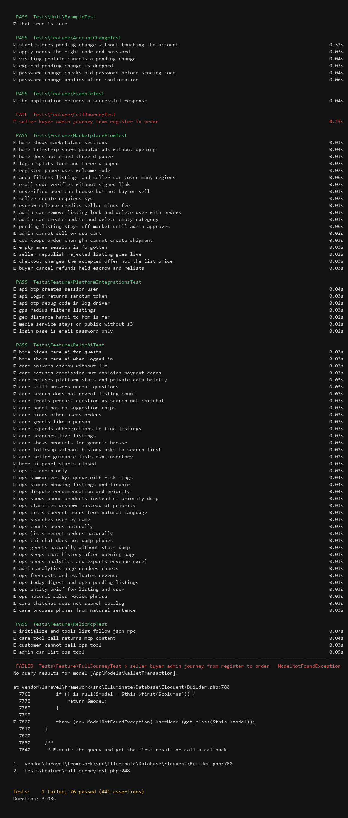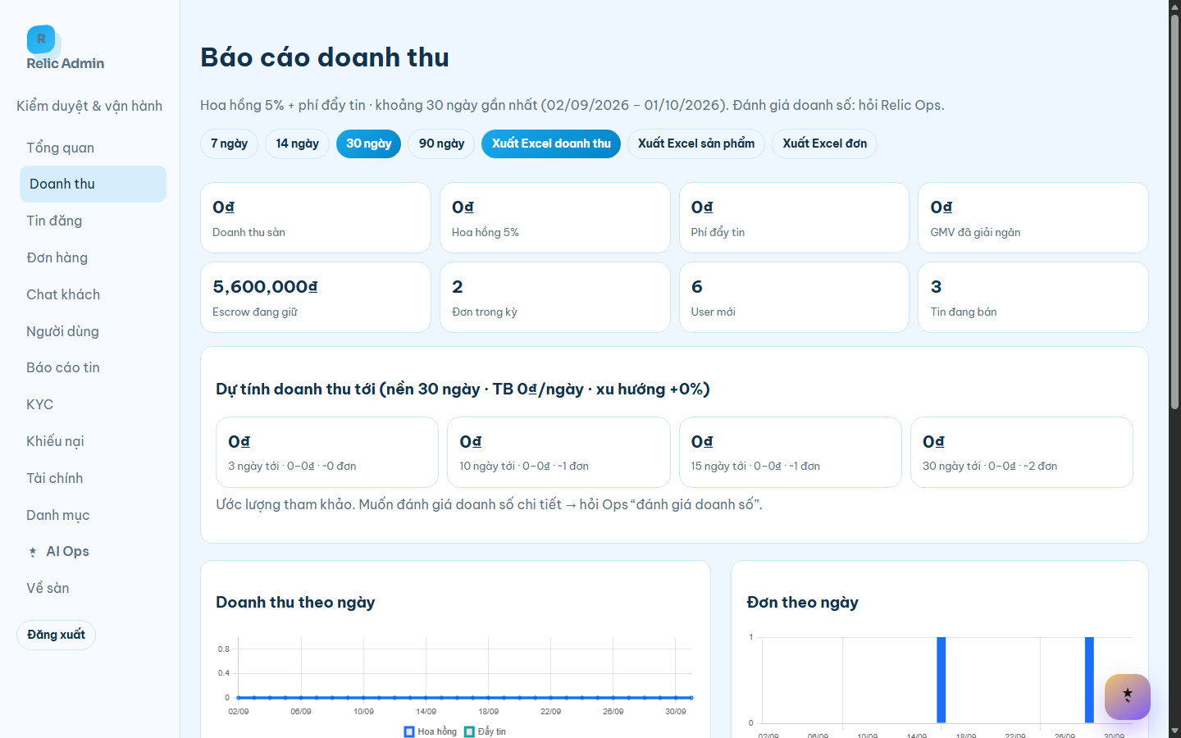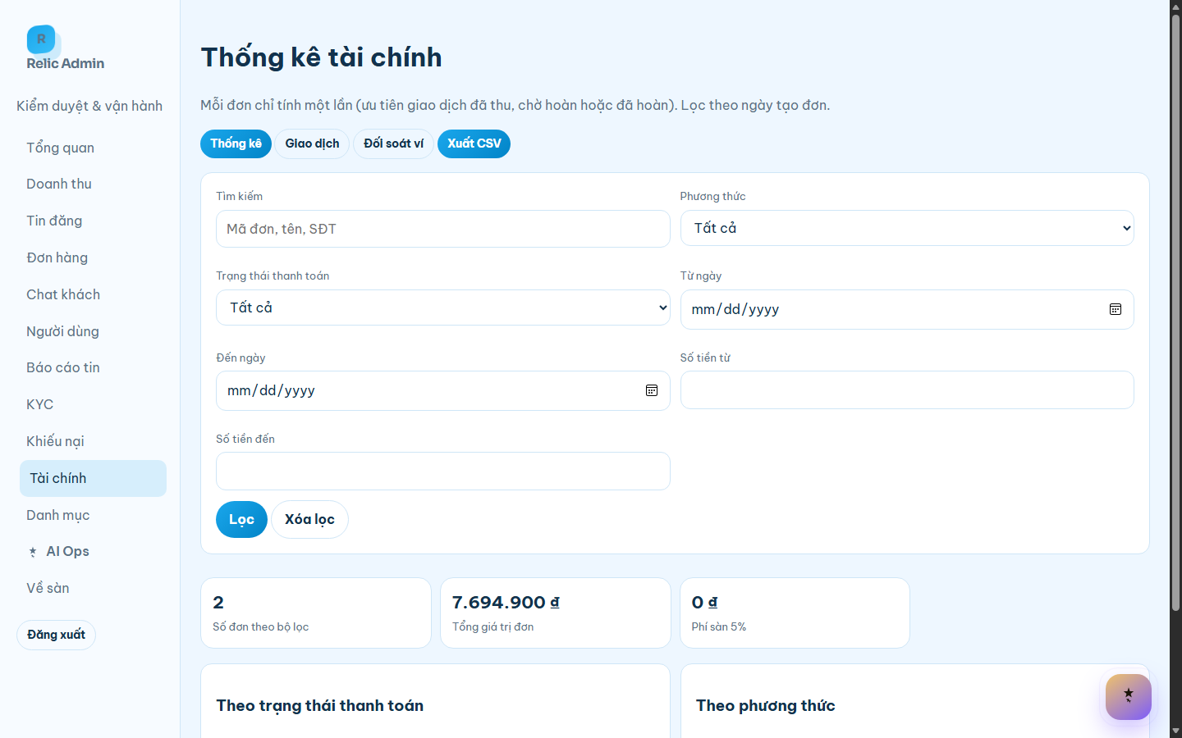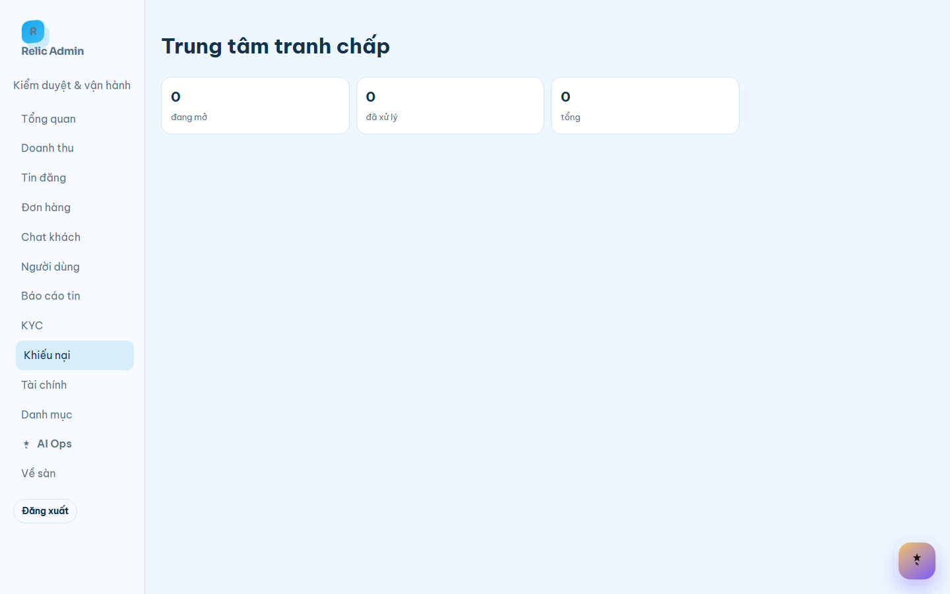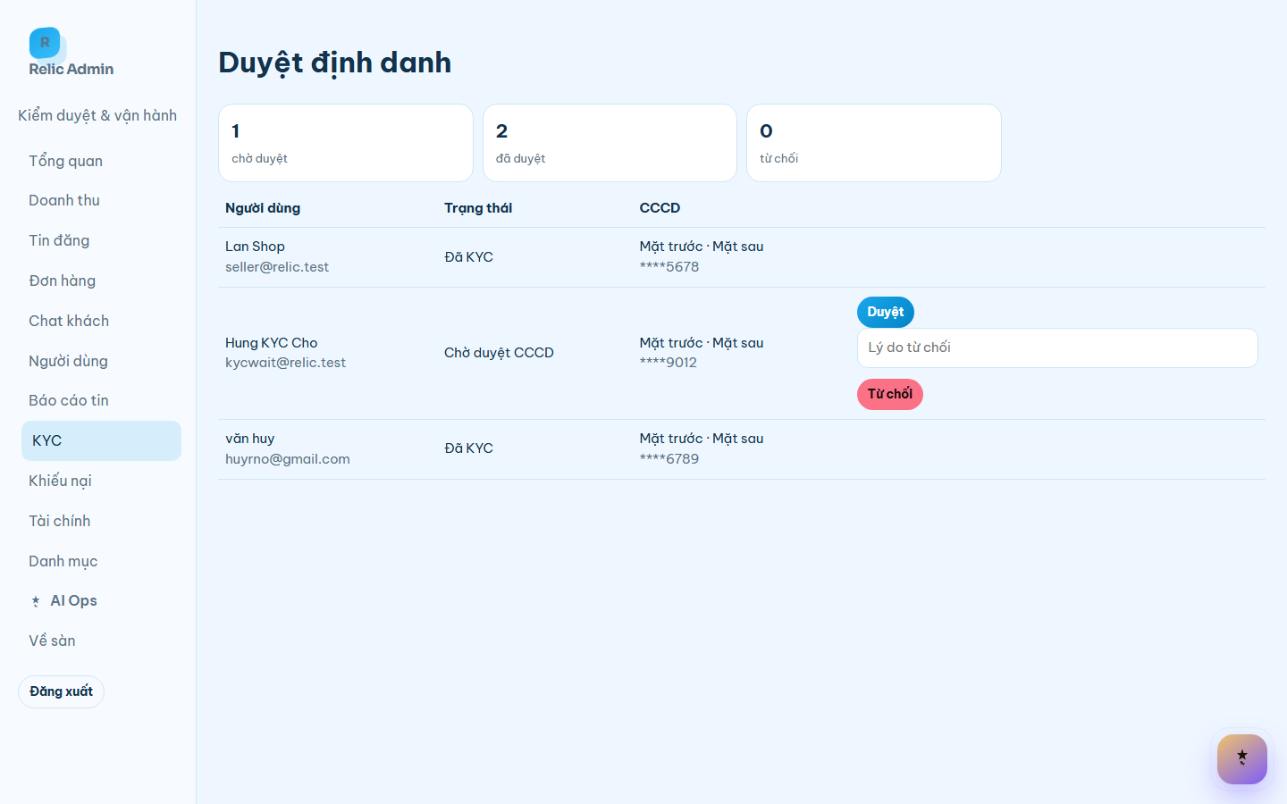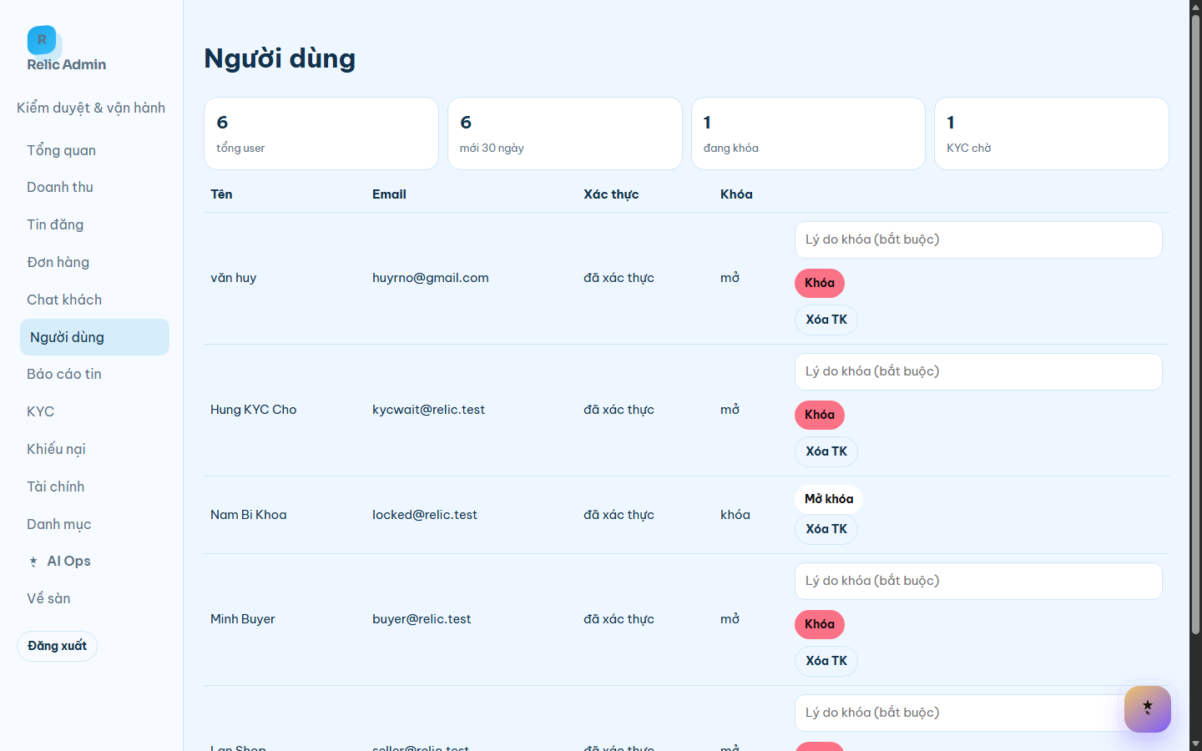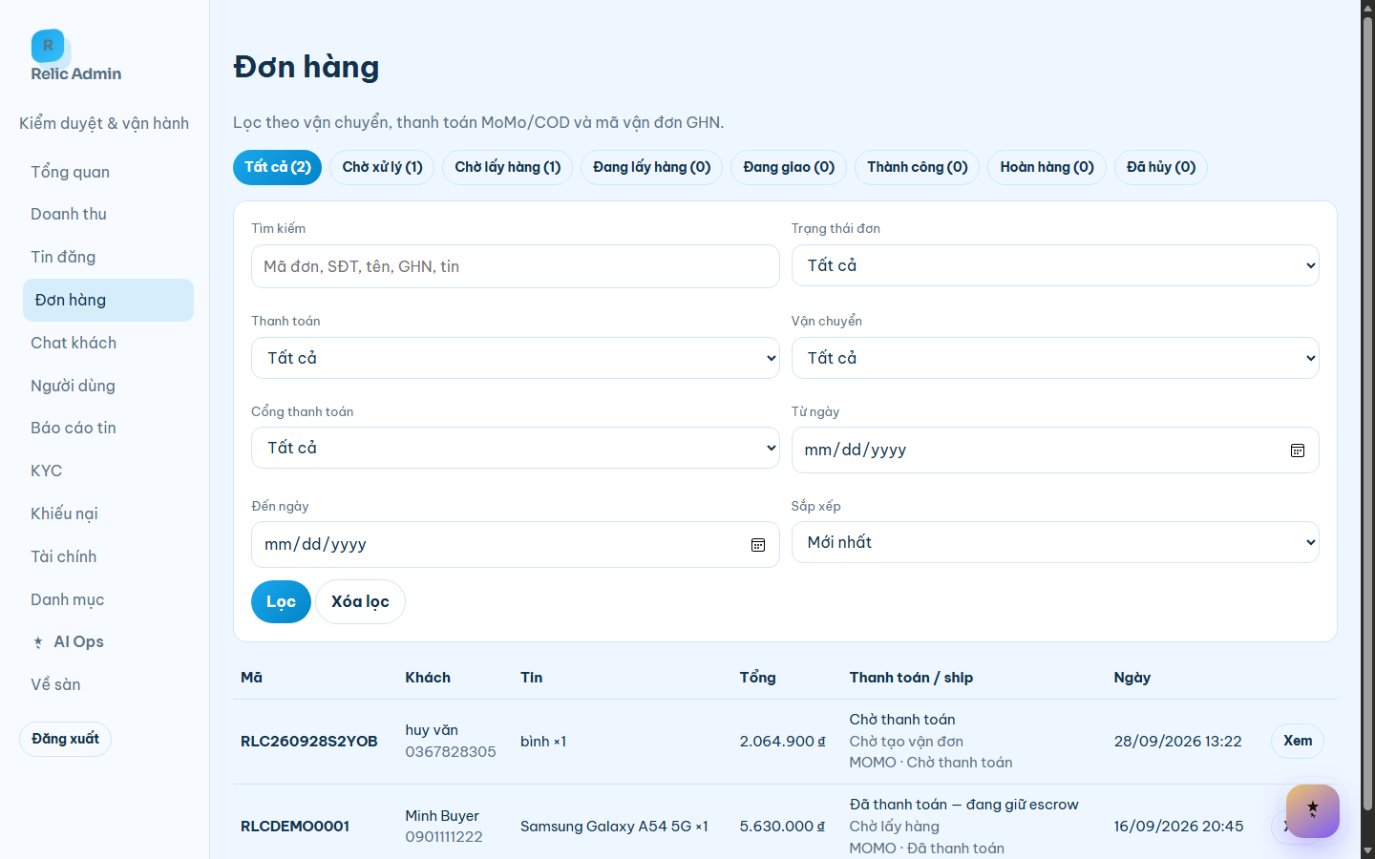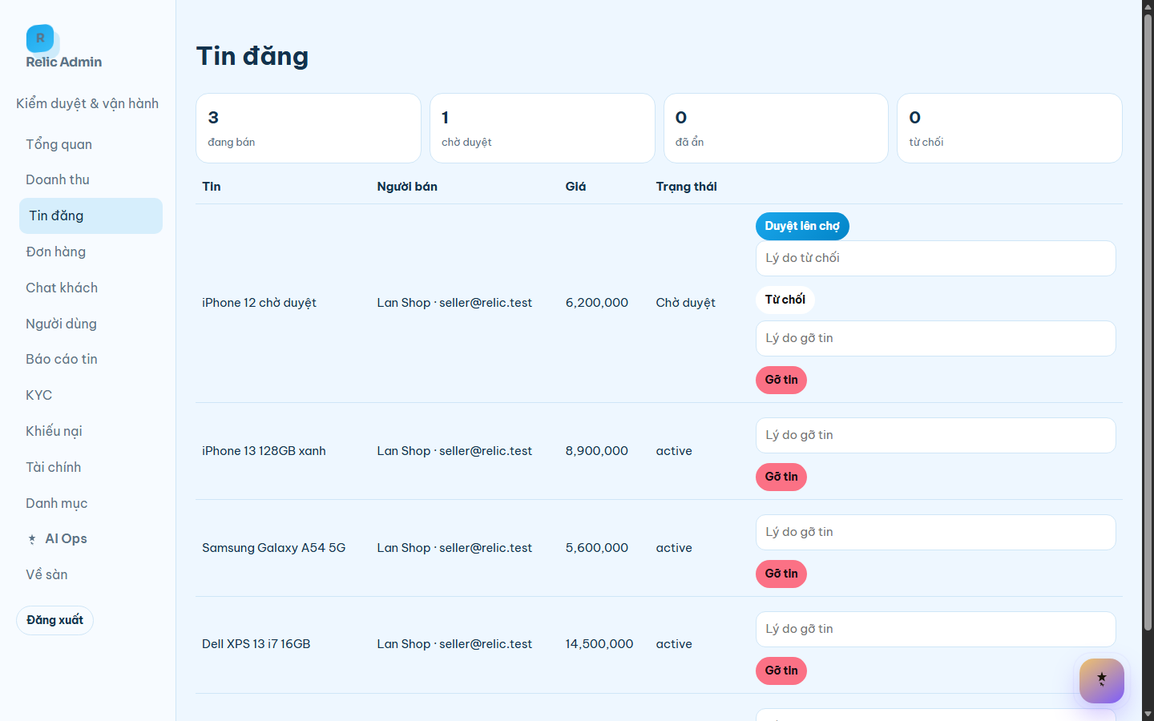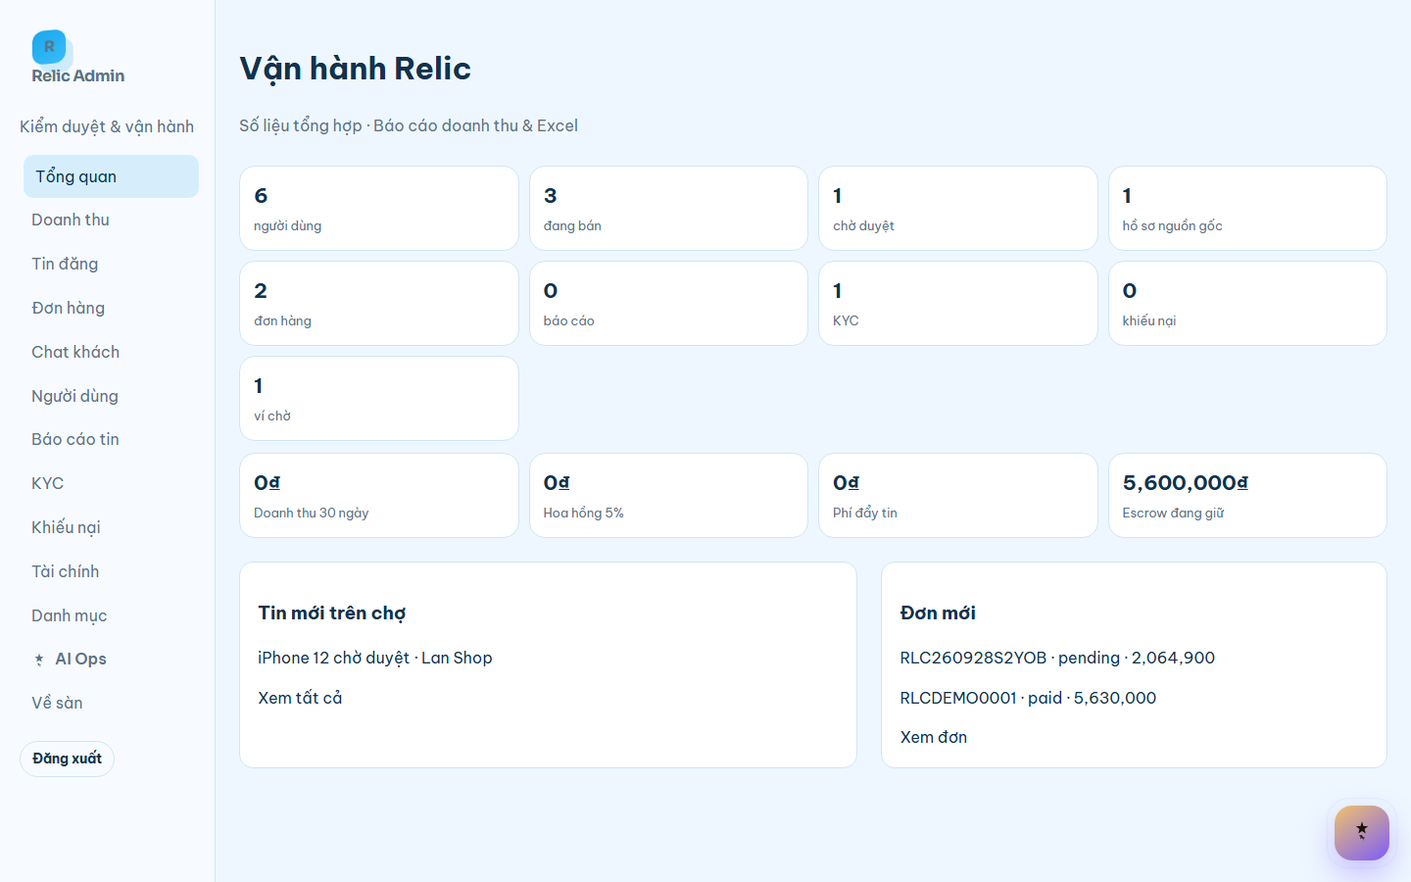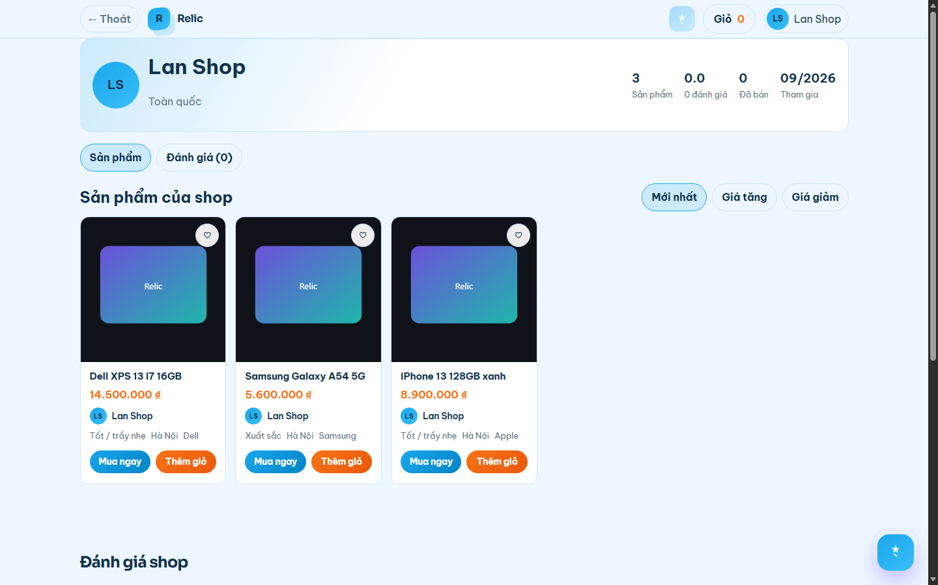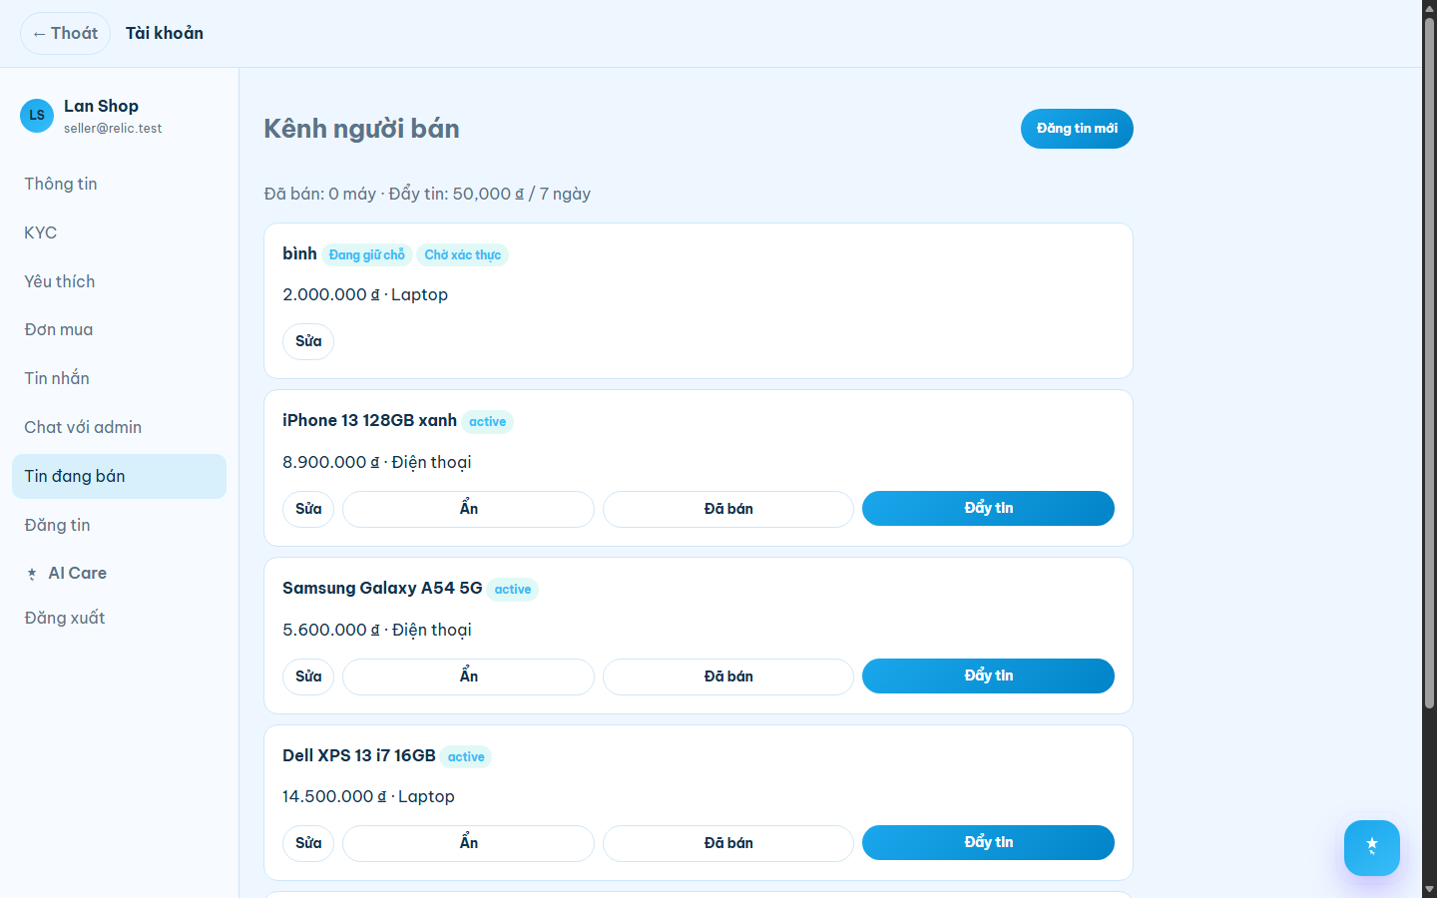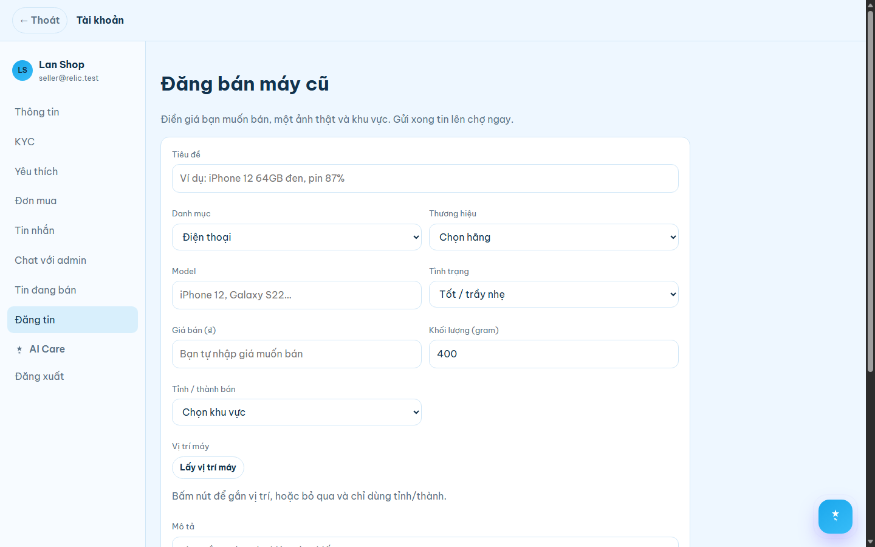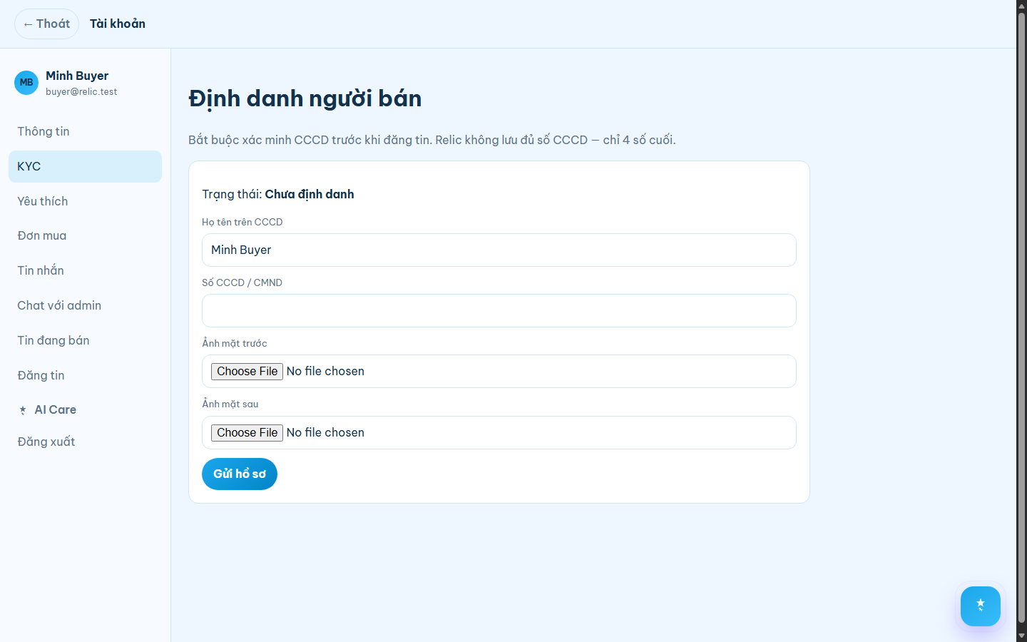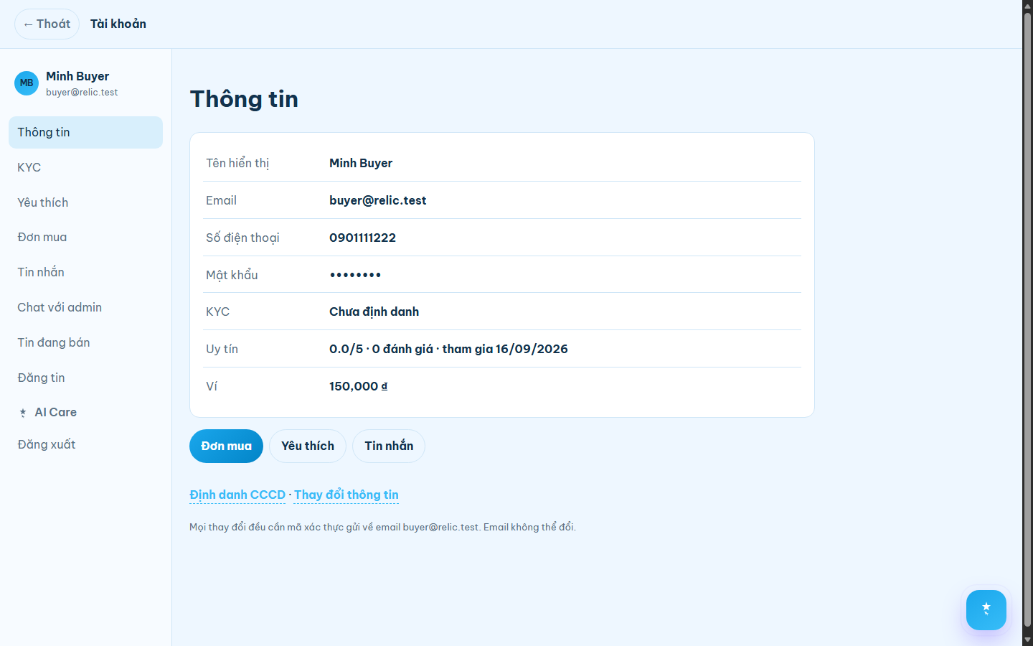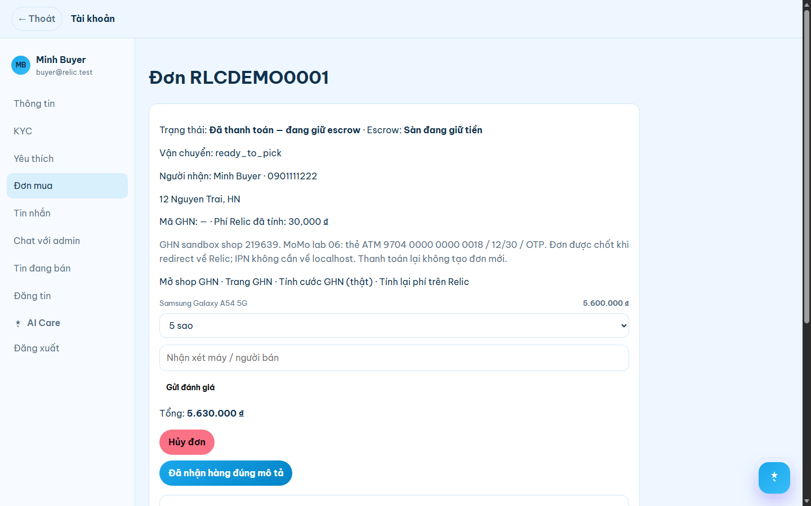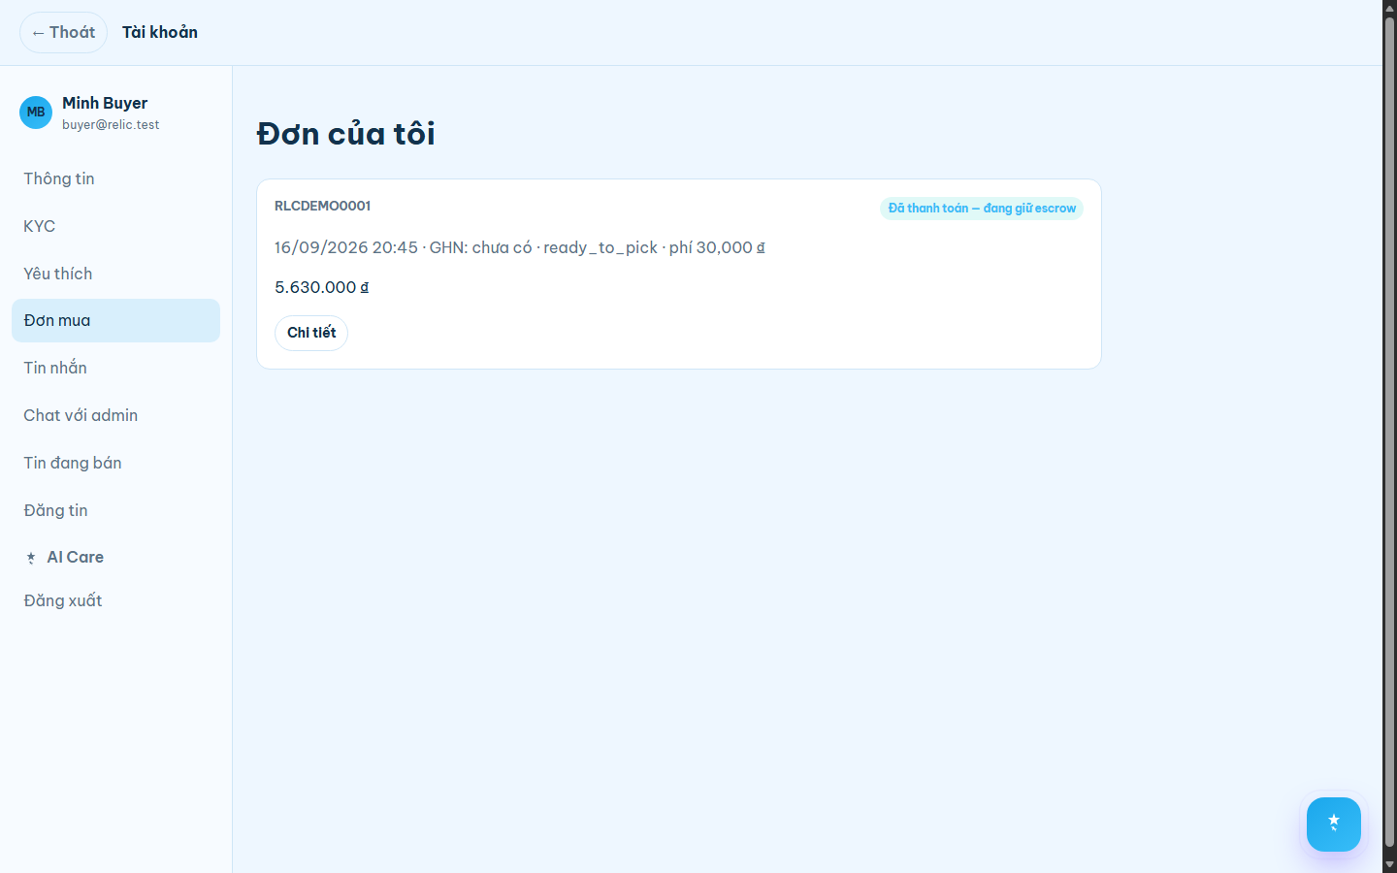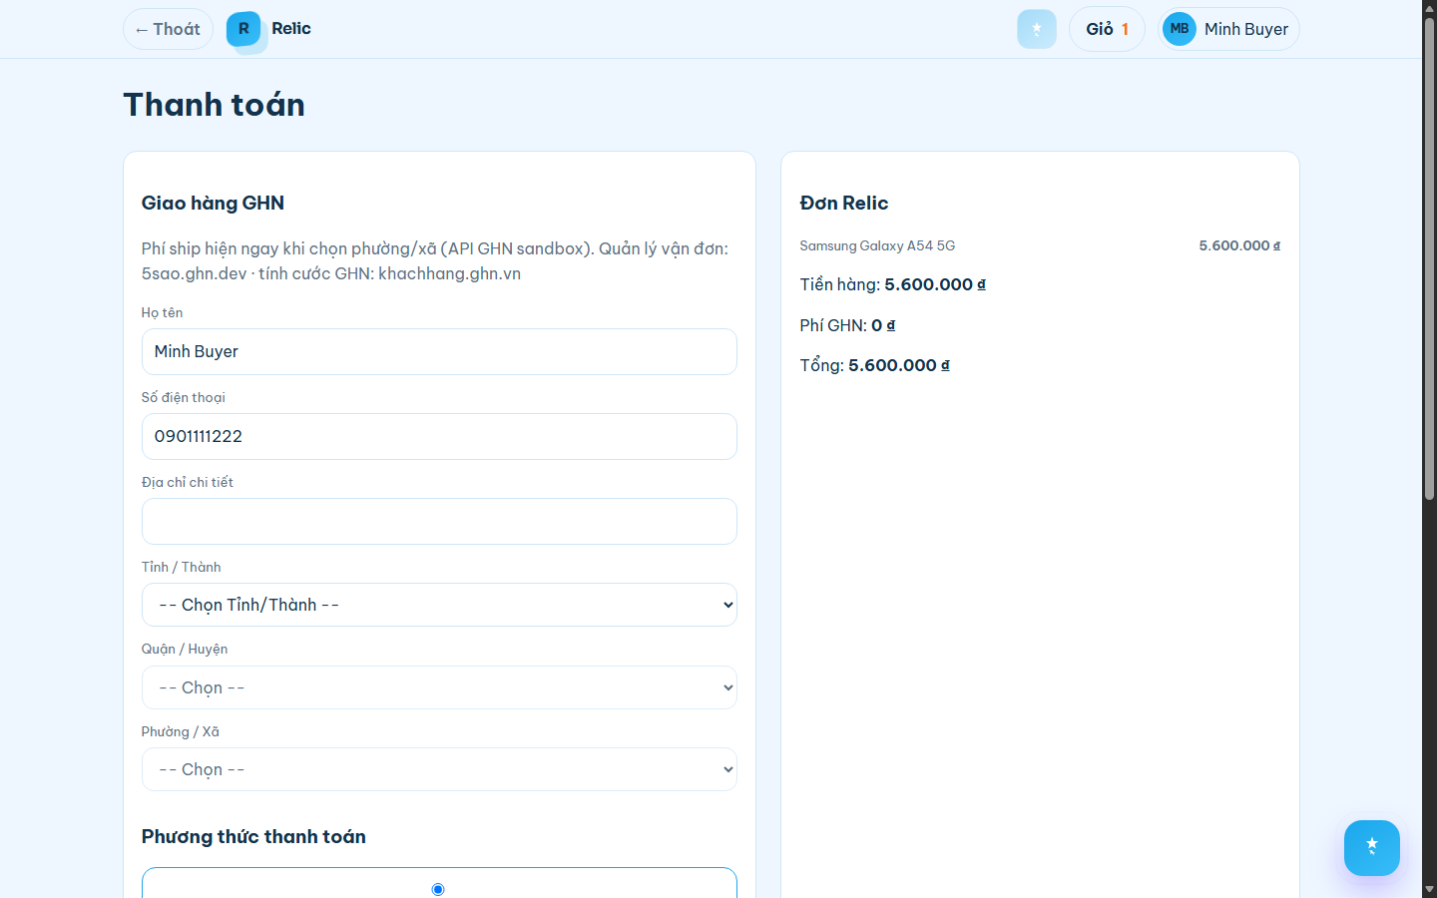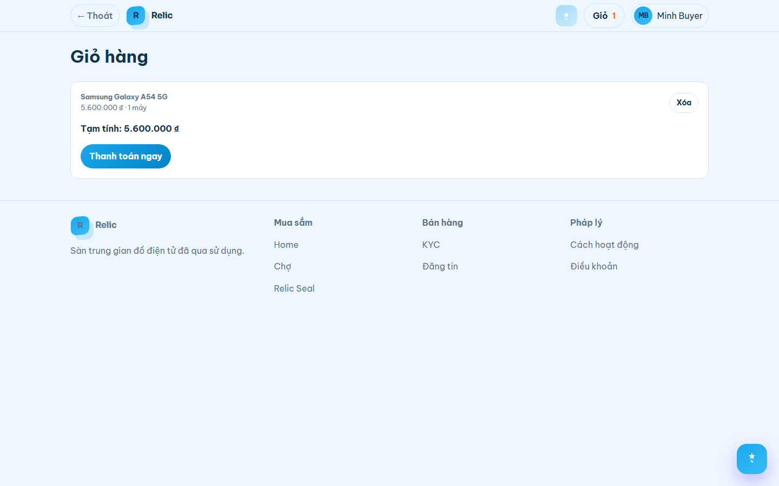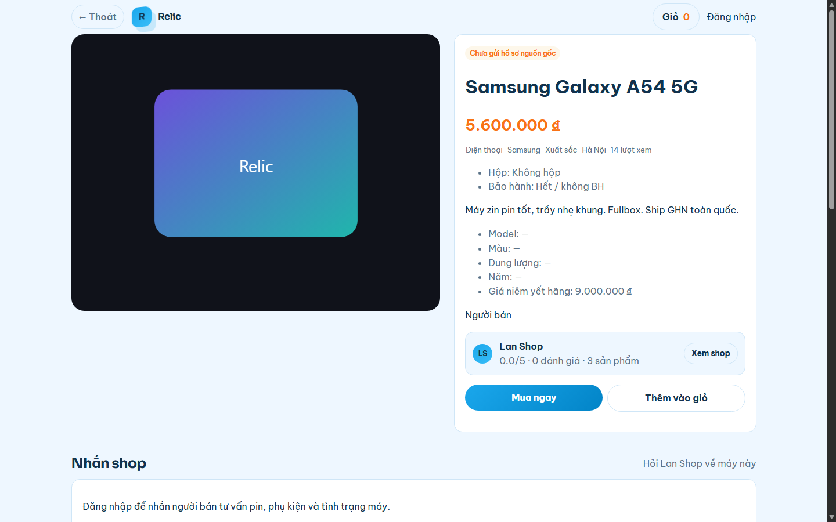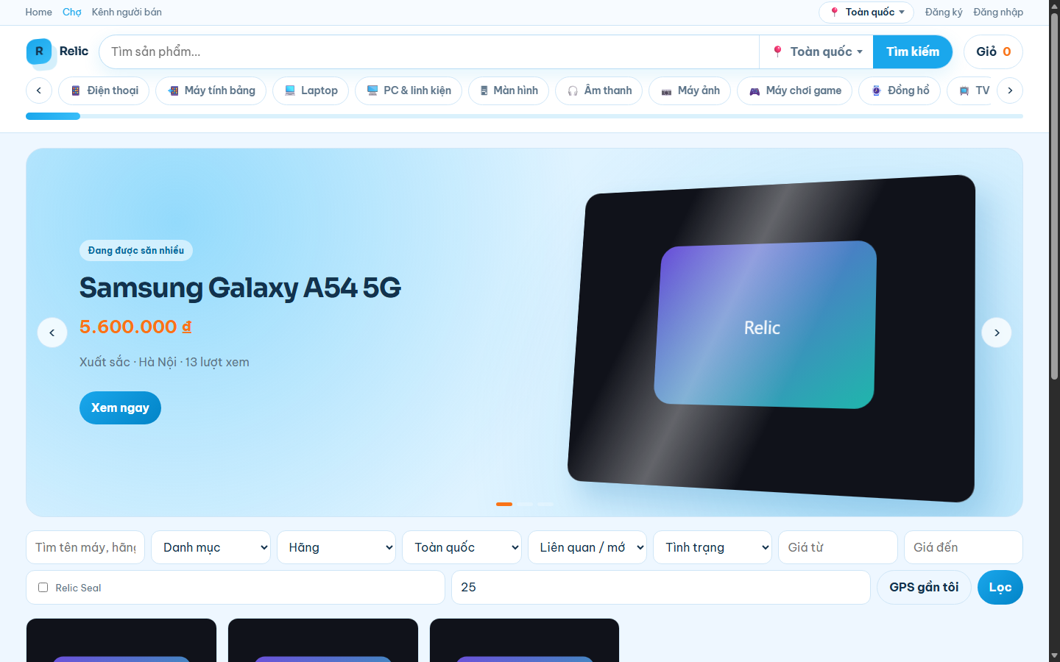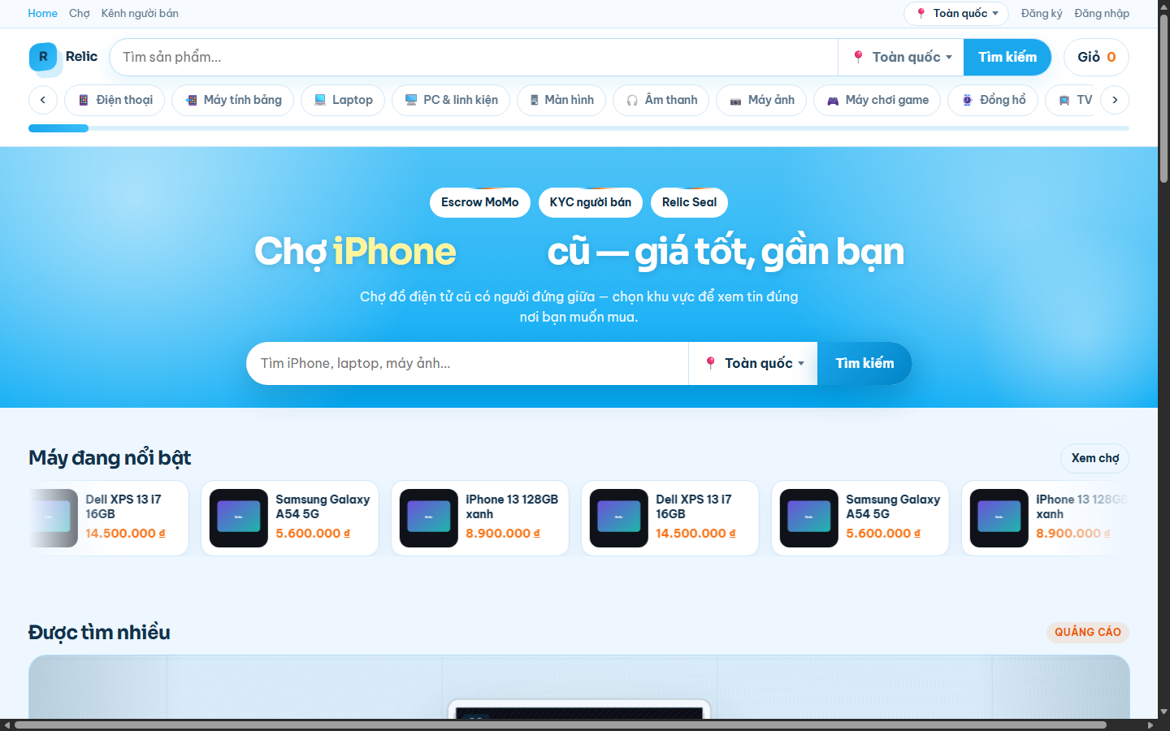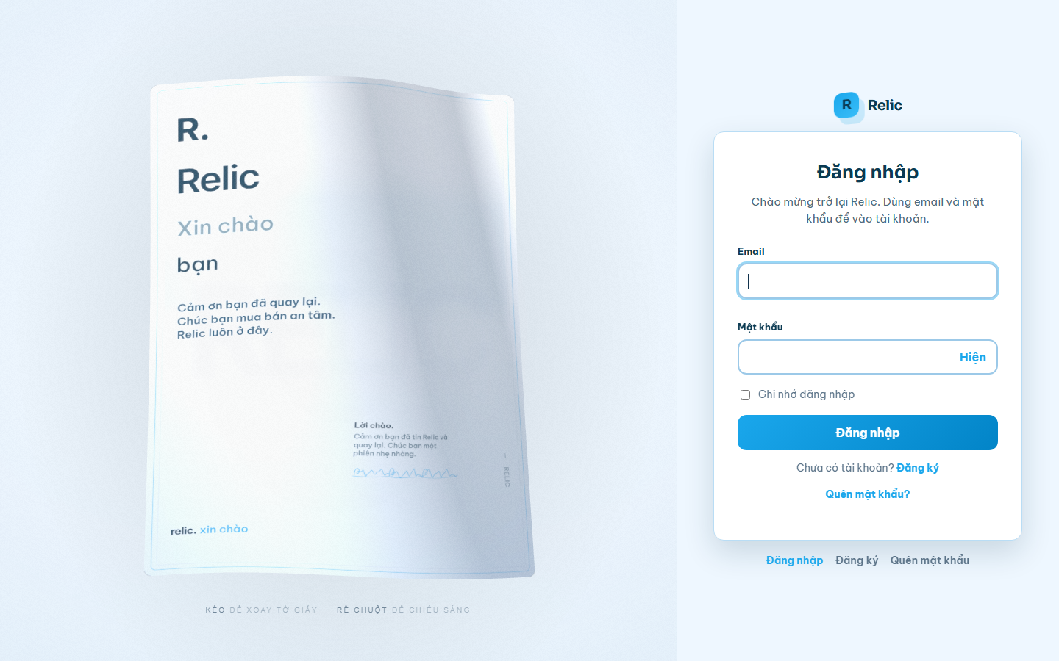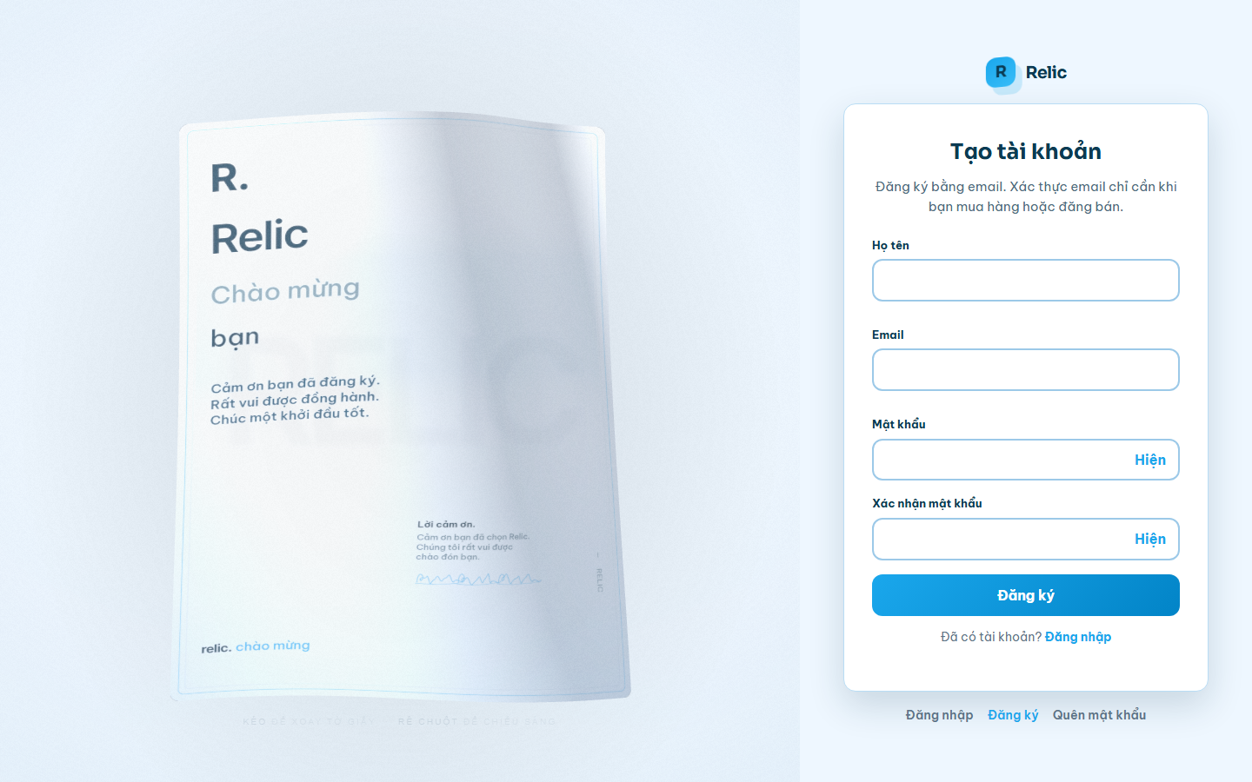KẾT LUẬN VÀ HƯỚNG PHÁT TRIỂN 79
1. Kết quả đạt được 90
2. Hạn chế 91
3. Kiến nghị 91
4. Hướng phát triển 92
TÀI LIỆU THAM KHẢO 93

DANH MỤC BẢNG BIỂU
Bảng 1: Kịch bản Use Case đăng ký 19
Bảng 2: Kịch bản Use Case đăng nhập 20
Bảng 3: Kịch bản Use Case quên mật khẩu 20
Bảng 4: Kịch bản tìm và xem sản phẩm 21
Bảng 5: Kịch bản Use Case giỏ hàng và đặt hàng 22
Bảng 6: Kịch bản Use Case thanh toán 24
Bảng 7: Kịch bản Use Case chat với shop 25
Bảng 8: Kịch bản Use Case đánh giá sản phẩm 26
Bảng 9: Kịch bản Use Case đăng tin bán 28
Bảng 10: Kịch bản Use Case Ẩn tin hoặc đánh dấu đã bán 29
Bảng 11: Kịch bản Use Case quản lý người dùng 31
Bảng 12: Kịch bản Use Case quản lý sản phẩm 32
Bảng 13: Kịch bản Use Case quản lý đơn hàng 33
Bảng 14: Kịch bản Use Case doanh thu và tài chính 35
Bảng 15: Kịch bản Use Case hỗ trợ khách hàng 36
Bảng 4.1: Bảng testcase chức năng đăng nhập 69
Bảng 4.2: Bảng testcase chức năng đăng ký và xác thực email 71
Bảng 4.3: Bảng testcase tìm kiếm và xem tin 71
Bảng 4.4: Bảng testcase giỏ hàng và thanh toán 72
Bảng 4.5: Bảng testcase KYC và đăng bán 73
Bảng 4.6: Bảng testcase quản trị 74
Bảng 4.7: Ánh xạ kiểm thử tự động với chức năng Relic 76

DANH MỤC HÌNH ẢNH
Hình 1.1: Mô hình thác nước 6
Hình 2.1: Sơ đồ Usecase tổng quát 18
Hình 2.2: Biểu đồ Use Case phân rã chức năng đăng ký 19
Hình 2.3: Biểu đồ Use Case phân rã chức năng đăng nhập 20
Hình 2.4: Biểu đồ Use Case phân rã chức năng tìm và xem sản phẩm 21
Hình 2.5: Biểu đồ Use Case phân rã chức năng quản lý giỏ hàng và đặt hàng 22
Hình 2.6: Biểu đồ Use Case phân rã chức năng thanh toán 24
Hình 2.7: Biểu đồ Use Case phân rã chức năng chat với shop 25
Hình 2.8: Biểu đồ Use Case phân rã chức năng đánh giá sản phẩm 26
Hình 2.9: Biểu đồ Use Case phân rã chức năng đăng tin bán 28
Hình 2.10: Biểu đồ Use Case phân rã chức năng Ẩn tin hoặc đánh dấu đã bán 29
Hình 2.11: Biểu đồ Use Case phân rã chức năng quản lý người dùng 31
Hình 2.12: Biểu đồ Use Case phân rã chức năng quản lý sản phẩm 32
Hình 2.13: Biểu đồ Use Case phân rã chức năng quản lý đơn hàng 33
Hình 2.14: Biểu đồ Use Case phân rã chức năng doanh thu và tài chính 35
Hình 2.15: Biểu đồ Use Case phân rã chức năng hỗ trợ khách hàng 36
Hình 2.16: Sơ đồ tuần tự chức năng đăng ký 37
Hình 2.17: Sơ đồ tuần tự chức năng quản lý đăng nhập 38
Hình 2.18: Sơ đồ tuần tự chức năng tìm và xem sản phẩm 38
Hình 2.19: Sơ đồ tuần tự chức năng giỏ hàng và đặt hàng 39
Hình 2.20: Sơ đồ tuần tự chức năng thanh toán 40
Hình 2.21: Sơ đồ tuần tự chức năng đánh giá 40
Hình 2.22: Sơ đồ tuần tự chức năng đăng tin bán 41
Hình 2.23: Sơ đồ tuần tự chức năng quản lý sản phẩm 41
Hình 2.24: Sơ đồ tuần tự chức năng quản lý đơn hàng 42
Hình 2.25: Sơ đồ tuần tự chức năng quản lý người dùng 42
Hình 2.26: Sơ đồ hoạt động chức năng đăng ký 44
Hình 2.27: Sơ đồ hoạt động chức năng đăng nhập 45
Hình 2.28: Sơ đồ hoạt động chức năng Tìm và xem sản phẩm 46
Hình 2.29: Sơ đồ hoạt động chức năng Giỏ hàng và đặt hàng 46
Hình 2.30: Sơ đồ hoạt động chức năng Thanh toán 47
Hình 2.31: Sơ đồ hoạt động chức năng Đánh giá 47
Hình 2.32: Sơ đồ hoạt động chức năng Đăng tin bán 48
Hình 2.33: Sơ đồ hoạt động chức năng Quản lý sản phẩm 49
Hình 2.34: Sơ đồ hoạt động chức năng Quản lý đơn hàng 50
Hình 2.35: Sơ đồ hoạt động chức năng Quản lý người dùng 51
Hình 3.1: Giao diện đăng ký 61
Hình 3.2: Giao diện đăng nhập 61
Hình 3.3: Giao diện trang chủ Relic 62
Hình 3.4: Giao diện chợ và tìm kiếm tin đăng 62
Hình 3.5: Giao diện chi tiết tin đăng 63
Hình 3.6: Giao diện giỏ hàng 63
Hình 3.7: Giao diện thanh toán COD/MoMo và GHN 64
Hình 3.8: Giao diện đơn hàng của tôi 64
Hình 3.9: Giao diện chi tiết đơn hàng 64
Hình 3.10: Giao diện thông tin tài khoản 64
Hình 3.11: Giao diện định danh KYC 65
Hình 3.12: Giao diện đăng tin bán 65
Hình 3.13: Giao diện quản lý tin đang bán 65
Hình 3.14: Giao diện cửa hàng người bán 65
Hình 3.15: Giao diện tổng quan quản trị 66
Hình 3.16: Giao diện quản lý tin đăng 66
Hình 3.17: Giao diện quản lý đơn hàng 67
Hình 3.18: Giao diện quản lý người dùng 67
Hình 3.19: Giao diện duyệt KYC 67
Hình 3.20: Giao diện quản lý khiếu nại 67
Hình 3.21: Giao diện quản lý tài chính 67
Hình 3.22: Giao diện báo cáo doanh thu 68
Hình 4.1: Kết quả kiểm thử tự động PHPUnit 76

CHƯƠNG 1: TỔNG QUAN VỀ C2C MUA BÁN ĐỒ ĐIỆN TỬ CŨ

1.1. Tổng quan về c2c mua bán đồ điện tử cũ
Hệ thống thương mại điện tử (E-commerce) là nền tảng trực tuyến phục vụ các hoạt động mua bán, trao đổi sản phẩm và dịch vụ qua môi trường Internet. Bên cạnh các mô hình truyền thống như B2C (Doanh nghiệp với Người tiêu dùng) hay B2B (Doanh nghiệp với Doanh nghiệp), mô hình C2C (Consumer-to-Consumer - Giữa cá nhân với cá nhân) đang phát triển mạnh mẽ, cho phép người tiêu dùng trực tiếp giao dịch hàng hóa với nhau thông qua một sàn trung gian.
Vai trò và lợi ích của mô hình C2C trong ngành đồ điện tử cũ:
Đối với người mua: Tiết kiệm đáng kể chi phí (thường giảm từ 30%–70% so với mua mới), dễ dàng tiếp cận các dòng sản phẩm đã ngừng sản xuất, linh hoạt so sánh giá cả và thông số giữa nhiều người bán, xem đánh giá uy tín của người bán trước khi quyết định giao dịch.
Đối với người bán: Nhanh chóng thanh lý các thiết bị công nghệ không còn nhu cầu sử dụng để thu hồi vốn, không tốn chi phí thuê mặt bằng hay kho bãi, tiếp cận hàng triệu khách hàng tiềm năng trên toàn quốc.
Xu hướng thị trường và tiềm năng của ngành đồ điện tử đã qua sử dụng:
Với sự phát triển nhanh chóng của công nghệ, chu kỳ thay thế thiết bị (điện thoại, máy tính, phụ kiện...) của người dùng ngày càng ngắn lại, tạo ra nguồn cung sản phẩm cũ dồi dào nhưng vẫn giữ được giá trị sử dụng cao. Xu hướng Kinh tế tuần hoàn (Circular Economy) và ý thức bảo vệ môi trường (giảm thiểu rác thải công nghệ - E-waste) cũng thúc đẩy người tiêu dùng tìm đến giải pháp đồ điện tử cũ.
Khách hàng mua đồ điện tử cũ online thường quan tâm đến:
Hình ảnh chân thực về ngoại hình thực tế (vết trầy xước, tình trạng móp méo).
Thông tin chi tiết về tình trạng phần cứng, độ ZIN, dung lượng pin, lịch sử sửa chữa và thời gian bảo hành còn lại.
Bộ lọc tìm kiếm chi tiết theo thông số kỹ thuật (thương hiệu, cấu hình RAM/ROM, chip xử lý, mức giá, độ mới %).
Điểm uy tín và lượt đánh giá thực tế của người bán.
Phương thức giao dịch an toàn, cho phép kiểm tra hàng trước khi thanh toán (COD) hoặc qua các cổng thanh toán đảm bảo.
Kênh trao đổi, thương lượng trực tiếp giữa hai bên (Chat/Nhắn tin)
Nắm bắt xu hướng đó, hệ thống "Sàn thương mại điện tử C2C mua bán đồ điện tử cũ" được xây dựng nhằm cung cấp giải pháp kết nối trực tiếp, minh bạch và an toàn giữa người mua và người bán. Hệ thống được triển khai bằng ngôn ngữ PHP kết hợp cơ sở dữ liệu MySQL, hỗ trợ đầy đủ quy trình từ đăng tin, lọc cấu hình, nhắn tin trực tiếp, đặt hàng cho đến đánh giá độ uy tín.
Ý nghĩa thực tiễn:
Đối với người dùng: Cung cấp môi trường giao dịch đồ điện tử secondhand minh bạch, an toàn, giúp tối ưu chi phí tiêu dùng và tận dụng giá trị của sản phẩm.
Đối với xã hội: Thúc đẩy tái sử dụng thiết bị công nghệ, giảm lượng rác thải điện tử ra môi trường.
Đối với người phát triển: Giúp củng cố và nâng cao kỹ năng lập trình web, thiết kế cơ sở dữ liệu quan hệ, xử lý luồng nghiệp vụ C2C, thiết kế giao diện UI/UX và bảo mật thông tin.

1.2. Giới thiệu hệ thống
- Mục đích và phạm vi
Mục đích: Xây dựng một nền tảng thương mại điện tử C2C chuyên biệt cho việc mua bán, trao đổi các sản phẩm điện tử đã qua sử dụng (máy tính, điện thoại, máy tính bảng, linh phụ kiện công nghệ). Hệ thống hướng tới việc chuẩn hóa thông tin tin đăng, nâng cao độ tin cậy và tối ưu trải nghiệm kết nối giữa hai bên.
Phạm vi: Hoạt động tại thị trường Việt Nam, phục vụ đối tượng người dùng từ 18–50 tuổi có nhu cầu thanh lý hoặc tìm mua các thiết bị công nghệ cũ.
- Chức năng chính của hệ thống
Về phía người dùng (Front-end - Người mua & Người bán):
Tài khoản: Đăng ký, đăng nhập, cập nhật thông tin cá nhân và quản lý điểm uy tín.
Đăng tin bán hàng: Tạo tin đăng bán thiết bị, tải ảnh thực tế, nhập các thuộc tính kỹ thuật (thương hiệu, cấu hình, tình trạng phần cứng, phần trăm độ mới, thời hạn bảo hành).
Tìm kiếm & Lọc nâng cao: Tìm kiếm theo từ khóa và lọc sản phẩm theo thông số kỹ thuật, tầm giá, độ mới, khu vực địa lý.
Xem chi tiết tin đăng: Hiển thị đầy đủ thông số kỹ thuật, hình ảnh sản phẩm, mô tả chi tiết và hồ sơ người bán.
Nhắn tin trực tiếp (Chat): Trao đổi, hỏi đáp và thương lượng giá trực tiếp giữa người mua và người bán.
Đặt hàng & Quản lý đơn: Đặt mua sản phẩm, theo dõi trạng thái đơn hàng (Chờ duyệt, Đang giao, Đã hoàn tất, Đã hủy).
Đánh giá & Phản hồi: Đánh giá số sao và viết nhận xét về người bán sau khi hoàn thành giao dịch.
Về phía quản trị (Back-end-Admin):
Quản lý danh mục & Thuộc tính: Thêm, sửa, xóa các loại thiết bị và cấu hình thông số kỹ thuật tương ứng.
Quản lý & Duyệt tin đăng: Kiểm duyệt tin mới đăng, ẩn/xóa các tin đăng vi phạm, hàng giả hoặc sai sự thật.
Quản lý người dùng: Xem danh sách người dùng, cảnh báo hoặc khóa các tài khoản bị báo cáo lừa đảo.
Quản lý báo cáo vi phạm: Tiếp nhận và xử lý tranh chấp, khiếu nại giữa người mua và người bán.
Báo cáo & Thống kê: Thống kê lượng tin đăng mới, tổng số giao dịch thành công, lưu lượng truy cập và hoạt động người dùng.Quản lý khuyến mãi, mã giảm giá.
- Nhu cầu và kỳ vọng của khách hàng mục tiêu
Qua phân tích đặc thù ngành hàng đồ điện tử đã qua sử dụng, người dùng có các mong muốn cốt lõi:
Mẫu đăng tin rõ ràng, bắt buộc nhập đầy đủ chi tiết kỹ thuật và tình trạng máy.
Tính năng đánh giá uy tín người bán minh bạch để tránh rủi ro lừa đảo.
Công cụ tìm kiếm, lọc cấu hình chính xác giúp chọn đúng thiết bị phù hợp nhu cầu.
Giao diện tối ưu hóa cho cả thiết bị di động và máy tính, tốc độ tải trang nhanh.
Tích hợp tính năng chat nội bộ tiện lợi để trao đổi thông tin nhanh chóng mà không cần lộ số điện thoại cá nhân quá sớm.
- Tác động đến thiết kế hệ thống
Nhu cầu thực tế của người dùng đã định hướng trực tiếp cho việc thiết kế kiến trúc và giao diện hệ thống:
Về giao diện: Sử dụng phong cách thiết kế hiện đại, tối giản, nhấn mạnh vào các thông số kỹ thuật và hình ảnh thực tế của sản phẩm.
Về tính năng: Xây dựng biểu mẫu đăng tin dạng chuẩn (bắt buộc tích chọn tình trạng ZIN, % pin, RAM/Storage...), hệ thống đánh giá uy tín người bán và bộ lọc thông số chuyên sâu.
Về chính sách & Quy trình: Thiết lập quy trình duyệt tin đăng chặt chẽ và cơ chế báo cáo vi phạm giúp loại bỏ các nội dung rác hoặc có dấu hiệu gian lận.

Phân tích kỹ lưỡng các yếu tố trên ngay từ đầu giúp dự án "Xây dựng hệ thống thương mại điện tử C2C mua bán đồ điện tử cũ" đạt được tính khả thi cao, đảm bảo độ an toàn và mang lại giá trị thực tiễn cho cộng đồng người dùng.

1.3. Công nghệ phát triển

1.3.1. Mô hình phát triển hệ thống – WaterFall Model
Mô hình thác nước (tiếng Anh: waterfall model) là một mô hình của quy trình phát triển phần mềm, trong đó quy trình phát triển trông giống như một dòng chảy, với các pha được thực hiện theo trật tự nghiêm ngặt và không có sự quay lui hay nhảy vượt pha.
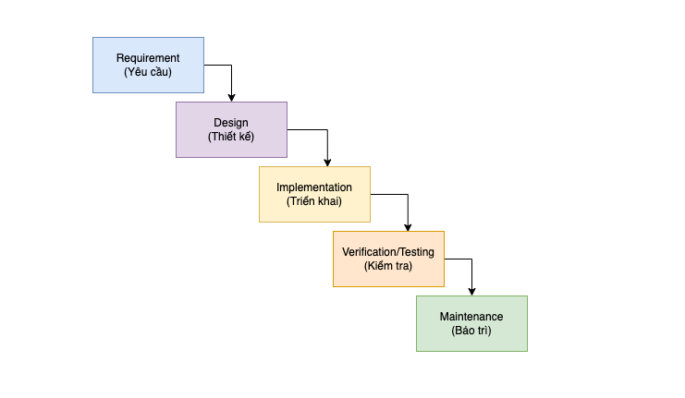
Hình Heading style not numbered.1: Mô hình thác nước
Phân tích mô hình:
Requirement gathering: Thu thập và phân tích yêu cầu được ghi lại vào tài liệu đặc tả yêu cầu trong giai đoạn này.
System Analysis: Phân tích thiết kế hệ thống phần mềm, xác định kiến trúc hệ thống tổng thể của phần mềm.
Coding: Hệ thống được phát triển theo từng unit và được tích hợp trong giai đoạn tiếp theo. Mỗi Unit được phát triển và kiểm thử bởi dev được gọi là Unit Test.
Testing: Cài đặt và kiểm thử phần mềm. Công việc chính của giai đoạn này là kiểm tra và sửa tất cả những lỗi tìm được sao cho phần mềm hoạt động chính xác và đúng theo tài liệu đặc tả yêu cầu.
Implementation: Triển khai hệ thống trong môi trường khách hàng và đưa ra thị trường.
Operations and Maintenance: Bảo trì hệ thống khi có bất kỳ thay đổi nào từ phía khách hàng, người sử dụng.
Ứng dụng: Mô hình thường được áp dụng cho các dự án phần mềm như
Các dự án nhỏ, ngắn hạn.
Các dự án có ít thay đổi về yêu cầu và không có những yêu cầu không rõ ràng.

1.3.2. Công nghệ sử dụng
- Laravel

Laravel là framework PHP mã nguồn mở, phát triển theo kiến trúc MVC (Model-View-Controller), giúp tổ chức mã nguồn rõ ràng, dễ bảo trì và mở rộng. Laravel cung cấp nhiều tính năng nổi bật như routing (định tuyến), Eloquent ORM (tương tác cơ sở dữ liệu qua mô hình đối tượng), Blade template engine (tạo giao diện động), authentication & authorization (xác thực và phân quyền), Artisan CLI (công cụ dòng lệnh tự động hóa), queue (xử lý tác vụ nền), event, cache, mail, và testing mạnh mẽ. Laravel có cú pháp rõ ràng, dễ học, cộng đồng lớn, tài liệu phong phú, phù hợp cho phát triển các ứng dụng web hiện đại, đặc biệt là các hệ thống thương mại điện tử hoặc quản lý dữ liệu lớn.
- Composer

Composer là trình quản lý thư viện cho PHP, giúp cài đặt, cập nhật và quản lý các package/phụ thuộc cần thiết cho dự án Laravel. Composer đảm bảo các thư viện luôn ở phiên bản phù hợp, hỗ trợ mở rộng chức năng hệ thống một cách linh hoạt và an toàn.
- PHP

PHP là ngôn ngữ lập trình phía server, là nền tảng để xây dựng và vận hành Laravel framework. PHP có khả năng xử lý logic nghiệp vụ, kết nối cơ sở dữ liệu và tạo ra các API phục vụ cho giao diện web hoặc ứng dụng di động.
- HTML/CSS/JavaScript
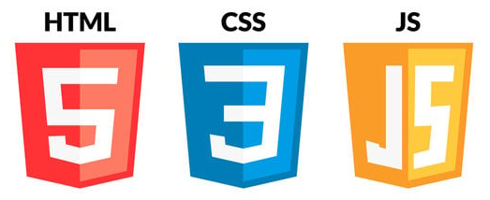
HTML/CSS/JavaScript là bộ ba công nghệ nền tảng cho giao diện web, giúp xây dựng các trang web tương tác, thân thiện với người dùng. HTML tạo cấu trúc trang, CSS định dạng giao diện, JavaScript xử lý các hiệu ứng và tương tác động.
- Git & GitHub
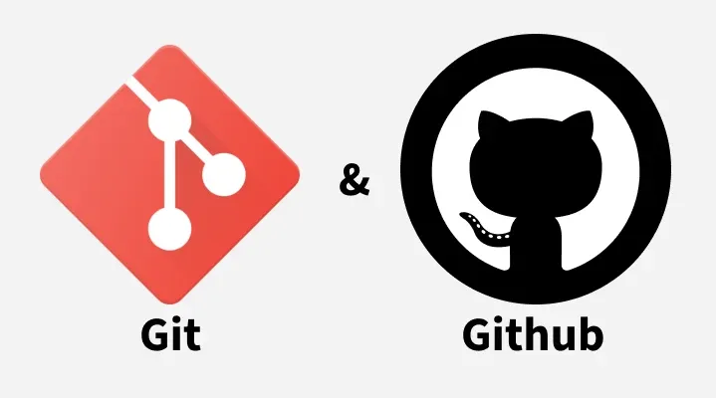
Hệ thống quản lý mã nguồn phân tán, hỗ trợ kiểm soát phiên bản, làm việc nhóm hiệu quả và triển khai dự án an toàn.

1.3.3. Công cụ hỗ trợ phát triển
Trong quá trình xây dựng dự án “Xây dựng hệ thống thương mại điện tử cho cửa hàng bán giày cao gót”,nhóm đã sử dụng nhiều công cụ hỗ trợ phát triển để tối ưu hóa hiệu suất làm việc, đảm bảo chất lượng mã nguồn và rút ngắn thời gian triển khai. Các công cụ được lựa chọn đều phổ biến, dễ sử dụng và phù hợp với công nghệ chính của dự án.
- Visual Studio Code

Visual Studio Code là môi trường phát triển tích hợp (IDE) miễn phí, đa nền tảng, hỗ trợ nhiều ngôn ngữ lập trình, trong đó có PHP, HTML, CSS và JavaScript. Visual Studio Code được sử dụng trong dự án này để viết mã nguồn, nhờ các tính năng nổi bật như: gợi ý cú pháp thông minh (IntelliSense), kiểm tra lỗi cú pháp tức thời, hỗ trợ nhiều tiện ích mở rộng (extensions) như PHP Intelephense, Prettier, Live Server giúp tăng tốc độ phát triển. Ngoài ra, Visual Studio Code còn có khả năng tích hợp Git để quản lý phiên bản mã nguồn thuận tiện.
- XAMPP
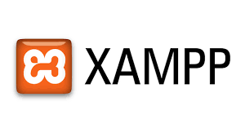
XAMPP là gói phần mềm mã nguồn mở tích hợp sẵn Apache (máy chủ web), MySQL (hệ quản trị cơ sở dữ liệu), PHP và Perl, cho phép tạo môi trường máy chủ web giả lập ngay trên máy tính cá nhân. Trong dự án này, XAMPP được sử dụng để chạy và kiểm tra website ở môi trường localhost trước khi triển khai lên máy chủ thật. XAMPP giúp tôi phát triển dễ dàng cài đặt, cấu hình và kiểm thử hệ thống mà không cần thuê hosting ngay từ đầu, tiết kiệm chi phí và thời gian.
- PhpMyAdmin

PhpMyAdmin là công cụ quản trị cơ sở dữ liệu MySQL thông qua giao diện web, được tích hợp sẵn trong XAMPP. Công cụ này giúp thao tác với cơ sở dữ liệu trực quan hơn, từ việc tạo bảng, chỉnh sửa dữ liệu, thực hiện truy vấn SQL, cho đến sao lưu và phục hồi dữ liệu. Nhờ phpMyAdmin, việc quản lý dữ liệu sản phẩm, đơn hàng, khách hàng và các bảng liên quan trong dự án trở nên nhanh chóng và thuận tiện.
- Trình duyệt web (Google Chrome)

Google Chrome được sử dụng làm công cụ chính để chạy thử và kiểm tra giao diện website. Với bộ công cụ dành cho nhà phát triển (Developer Tools), Chrome cho phép kiểm tra mã HTML, CSS, JavaScript trực tiếp trên trình duyệt, thử nghiệm giao diện trên nhiều kích thước màn hình khác nhau (desktop, tablet, mobile) và tối ưu hiệu năng hiển thị.

1.4. Kế hoạch kiểm thử
Kế hoạch kiểm thử nhằm xác nhận Relic hoạt động đúng yêu cầu đã phân tích, giao diện sử dụng được và dữ liệu người dùng được bảo vệ ở mức phù hợp với phạm vi bài tập lớn.
Mục tiêu kiểm thử:
Xác minh các chức năng người mua, người bán và quản trị chạy đúng mô tả. Kiểm tra giao diện dễ đọc, không vỡ bố cục trên các trình duyệt và kích thước màn hình thông dụng.
Kiểm tra các trường hợp dữ liệu thiếu, sai hoặc không đủ quyền.
Kiểm tra mật khẩu không lưu dạng thô và người dùng không truy cập được chức năng ngoài quyền của mình..
Phạm vi kiểm thử:
Kiểm thử chức năng: đăng ký, đăng nhập, quên mật khẩu, xác thực email, tìm tin, xem chi tiết, yêu thích, giỏ hàng, thanh toán COD và MoMo, đặt đơn, theo dõi đơn, đăng tin, duyệt tin, quản lý người dùng, KYC, khiếu nại và báo cáo.
Kiểm thử giao diện: chính tả, bố cục, nút điều hướng, thông báo lỗi và thông báo thành công.
Kiểm thử tương thích: Chrome, Firefox, Edge; màn hình máy tính và điện thoại.
Kiểm thử bảo mật: bỏ trống trường bắt buộc, đăng nhập sai, truy cập trang quản trị khi chưa có quyền, thử các dữ liệu đầu vào không hợp lệ.
Phương pháp kiểm thử:
Kiểm thử thủ công theo từng ca, ghi dữ liệu đầu vào, các bước thực hiện, kết quả mong đợi và kết quả thực tế.
Kiểm thử tự động (Automation Testing): có thể áp dụng với các công cụ như Selenium / Playwright cho một số quy trình lặp lại.
Tiêu chí hoàn thành kiểm thử:
Không còn lỗi nghiêm trọng làm người dùng không đăng nhập, không xem tin, không đặt hàng hoặc không duyệt tin được.
Các chức năng cốt lõi cho kết quả đúng với dữ liệu đã nhập.
Thông báo lỗi hiển thị khi dữ liệu không hợp lệ, không để hệ thống xử lý im lặng hoặc lưu dữ liệu sai.
Kế hoạch này là cơ sở cho chương kiểm thử. Các ca chi tiết được lập theo đúng vai trò và màn hình của Relic, không kiểm thử các chức năng nằm ngoài phạm vi hệ thống.

1.5. Kết luận chương
Chương 1 đã làm rõ bài toán thương mại điện tử C2C đối với đồ điện tử đã qua sử dụng và giới thiệu Relic như một sàn trung gian cho người mua, người bán và quản trị viên. Điểm khác của hệ thống so với website bán lẻ thông thường là hàng hóa tồn tại dưới dạng tin đăng của cá nhân, mỗi tin gắn với tình trạng máy, hồ sơ nguồn gốc và giá tham chiếu; quản trị duyệt tin trước khi công khai.
Về công nghệ, nhóm sử dụng PHP và framework Laravel theo kiến trúc MVC, cơ sở dữ liệu MySQL, giao diện HTML, CSS, JavaScript, cùng môi trường XAMPP và phpMyAdmin để phát triển trên máy cá nhân. Quy trình thực hiện theo mô hình thác nước, phù hợp với phạm vi bài tập lớn và cách chia sản phẩm bàn giao. Kế hoạch kiểm thử đã xác định mục tiêu, phạm vi và tiêu chí hoàn thành, làm tiền đề cho phân tích yêu cầu, thiết kế sơ đồ và cơ sở dữ liệu ở chương tiếp theo.

CHƯƠNG 2: PHÂN TÍCH THIẾT KẾ HỆ THỐNG

2.1. Phân tích hệ thống

2.1.1. Yêu cầu chức năng
- Đối với Admin
Quản lý người dùng: xem danh sách tài khoản, khóa hoặc mở khóa, cấp hoặc thu quyền bán, xóa tài khoản khi cần.
Quản lý tin đăng: xem danh sách tin, tìm kiếm, duyệt, từ chối, ẩn hoặc xóa tin; xác minh hồ sơ nguồn gốc trước khi tin được hiển thị công khai.
Quản lý danh mục: thêm, sửa, xóa và sắp xếp danh mục đồ điện tử cũ.
Quản lý đơn hàng: xem chi tiết đơn, cập nhật trạng thái xử lý và vận chuyển, hủy đơn khi có căn cứ.
Thống kê doanh thu: xem số liệu vận hành theo thời gian, theo dõi đơn hàng và xuất báo cáo.
Quản lý KYC: xem hồ sơ xác minh danh tính và duyệt hoặc từ chối
Quản lý báo cáo tin và khiếu nại: tiếp nhận nội dung người dùng gửi, xử lý và đóng hồ sơ.
Quản lý tài chính và ví: theo dõi giao dịch, duyệt yêu cầu nạp hoặc rút tiền. Hỗ trợ trực tuyến: trao đổi với người dùng qua kênh chat của quản trị.
- Đối với khách hàng
Đăng ký, đăng nhập, đăng xuất, quên mật khẩu và xác thực email.
Tìm kiếm và lọc tin theo từ khóa, danh mục, giá và khu vực; xem chi tiết máy, tình trạng, ảnh, giá chào bán, giá ước tính và hồ sơ nguồn gốc.
Xem trang cửa hàng của người bán.
Lưu tin yêu thích và đặt cảnh báo khi có tin phù hợp.
Nhắn tin với người bán theo từng tin đăng.
Quản lý giỏ hàng: thêm tin vào giỏ, xóa tin khỏi giỏ.
Thanh toán: chọn COD hoặc MoMo, nhập địa chỉ nhận hàng và tính phí vận chuyển GHN.
Theo dõi đơn hàng: xem lịch sử, chi tiết trạng thái, hủy đơn khi còn được phép, xác nhận đã nhận hàng và gửi khiếu nại.
Quản lý tài khoản: cập nhật thông tin cá nhân, nộp KYC, xem ví, nạp và rút tiền.
Đánh giá sau giao dịch.
Đăng bán: tạo tin, sửa tin, ẩn hoặc hiện tin, đánh dấu đã bán, đẩy tin và xem gợi ý giá.
Báo cáo tin đăng không phù hợp.

2.1.2. Yêu cầu phi chức năng
Hiệu suất: hệ thống xử lý các thao tác thông thường như xem tin, tìm kiếm, thêm giỏ và đặt đơn trong thời gian đáp ứng chấp nhận được với quy mô đồ án, không bị treo khi nhiều người dùng thao tác liên tiếp.
Bảo mật: mật khẩu được lưu dưới dạng đã băm; chức năng mua, bán, thanh toán và quản trị chỉ dùng sau khi đăng nhập; người dùng không vào được trang quản trị nếu không có quyền admin.
Khả năng mở rộng: dữ liệu tin đăng, đơn hàng, hội thoại và người dùng được tổ chức bằng các bảng quan hệ có khóa ngoại, để bổ sung danh mục hoặc tăng số lượng tin mà không phải viết lại toàn bộ hệ thống.
Tính khả dụng: các luồng cốt lõi gồm xem chợ, đăng nhập, đăng tin, đặt hàng và duyệt tin hoạt động ổn định trên môi trường triển khai của nhóm.
Tính dễ sử dụng: nhãn, nút và thông báo viết bằng tiếng Việt; người dùng thấy rõ tình trạng máy, giá và bước tiếp theo khi mua hoặc đăng bán.
Khả năng tương thích: giao diện chạy trên các trình duyệt phổ biến như Chrome, Firefox, Edge, Safari và co lại được trên màn hình điện thoại.
Độ tin cậy: giá đơn, phí vận chuyển và trạng thái tin, đơn hàng được lưu đúng với thao tác người dùng vừa thực hiện; dữ liệu bắt buộc không được bỏ trống khi ghi vào cơ sở dữ liệu

2.2. Sơ đồ Use Case

2.2.1. Tổng quan về sơ đồ Use Case
- Khái niệm:
Sơ đồ use case là một biểu đồ trong ngôn ngữ mô hình hóa thống nhất (UML). Sơ đồ này mô tả hệ thống từ phía ngoài: ai được dùng chức năng nào và hệ thống phải đáp ứng việc gì. Mỗi tác nhân (actor) là một vai trò tương tác với hệ thống. Mỗi use case là một chức năng hoàn chỉnh mà tác nhân cần để đạt một kết quả cụ thể.
Với Relic, sơ đồ use case trả lời câu hỏi sàn C2C đồ điện tử cũ phục vụ những vai trò nào. Quản trị viên vận hành sàn. Người mua tìm tin, nhắn tin, đặt hàng và theo dõi đơn. Người bán đăng tin và quản lý tin của mình. Khách chưa đăng nhập chỉ xem các thông tin được công khai.
- Mục đích:
Sơ đồ Use Case được xây dựng nhằm các mục đích sau:
Nắm bắt yêu cầu: thống nhất với giảng viên và các thành viên nhóm về chức năng cần có, trước khi vẽ sơ đồ chi tiết và viết mã.
Xác định phạm vi: chức năng nằm trong hệ thống được đặt bên trong biên use case; MoMo và GHN là tác nhân ngoài, vì Relic gọi sang hai dịch vụ này khi thanh toán và tính phí vận chuyển.
Xác định phạm vi: chức năng nằm trong hệ thống được đặt bên trong biên use case; MoMo và GHN là tác nhân ngoài, vì Relic gọi sang hai dịch vụ này khi thanh toán và tính phí vận chuyển.
Làm đầu vào kiểm thử: mỗi use case chính tương ứng với một nhóm ca kiểm thử ở chương sau.
- Các thành phần chính
Hệ thống (System): hình chữ nhật bao quanh các use case, biểu thị biên của Relic. Bên trong là các chức năng của sàn. Bên ngoài là các tác nhân.
Tác nhân (Actor): hình người que, biểu thị một vai trò chứ không phải một cá nhân cụ thể. Relic có các tác nhân Quản trị viên, Người mua, Người bán và Khách vãng lai. Một tài khoản có thể vừa mua vừa bán, nhưng trên sơ đồ vẫn tách hai vai trò để mỗi use case gắn với đúng việc.
Use case: hình elip, biểu thị một việc hệ thống làm trọn cho tác nhân, ví dụ Đăng tin, Duyệt tin, Đặt hàng, Xác minh nguồn gốc.
Mối quan hệ (Relationship):
Association (kết hợp): đường nối giữa tác nhân và use case, cho biết vai trò đó được thực hiện chức năng tương ứng.
Include (bao gồm): use case này luôn gọi use case kia. Ký hiệu mũi tên nét đứt kèm «include». Ví dụ Đặt hàng luôn bao gồm Xác thực đăng nhập.
Extend (mở rộng): use case này chỉ xảy ra thêm khi đủ điều kiện. Ký hiệu mũi tên nét đứt kèm «extend». Ví dụ Thanh toán bằng MoMo mở rộng từ Thanh toán khi người mua chọn ví điện tử.

2.2.2. Sơ đồ Use Case tổng quát
Dựa trên các quan hệ trên biểu đồ Use Case được biểu diễn lại thành dạng phân cấp gọi là phân rã biểu đồ Use Case. Tiến hành phân rã các Use Case tổng quát thành Use Case cụ thể hơn sử dụng quan hệ “extend”. Các Use Case con được lựa chọn bằng cách thêm vào Use Case cha một chức năng cụ thể và thường được mở rộng trên cơ sở chuyển tiếp và phân rã các chức năng của hệ thống.

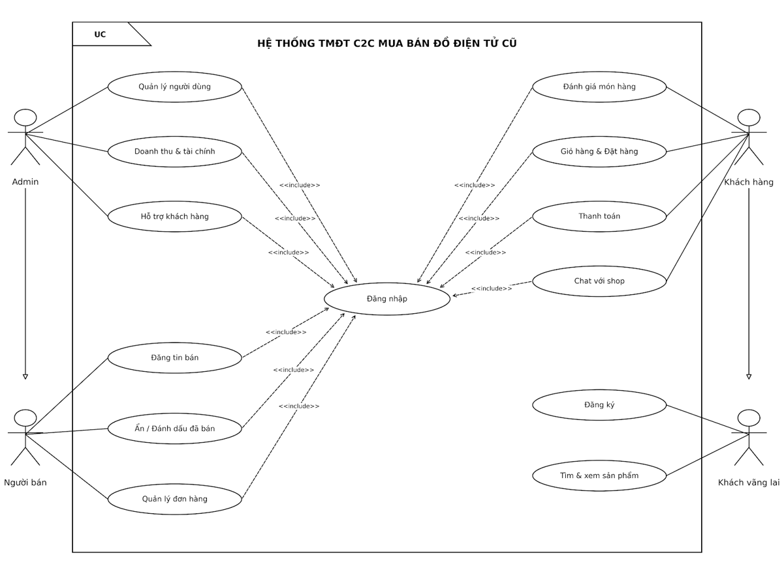
Hình Heading style not numbered.1: Sơ đồ Usecase tổng quát

2.2.3. Sơ đồ phân rã các Use Case
Biểu đồ Use Case phân rã và tài liệu luồng sự kiện:
Dựa trên các quan hệ trên biểu đồ Use Case được biểu diễn lại thành dạng phân cấp gọi là phân rã biểu đồ Use Case. Tiến hành phân rã các Use Case tổng quát thành Use Case cụ thể hơn sử dụng quan hệ “extend”. Các Use Case con được lựa chọn bằng cách thêm vào Use Case cha một chức năng cụ thể và thường được mở rộng trên cơ sở chuyển tiếp và phân rã các chức năng của hệ thống.

Use Case phân rã chức năng đăng ký:
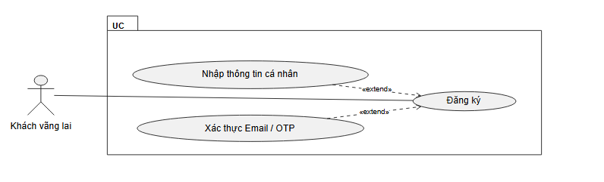
Hình 2.2: Biểu đồ Use Case phân rã chức năng đăng ký
Bảng 1: Kịch bản Use Case đăng ký
Tên chức năng | Chức năng đăng ký tài khoản
Mục đích | Khách vãng lai tạo tài khoản mới để tham gia giao dịch trên hệ thống.
Actor | Khách vãng lai.
Tiền điều kiện | Người dùng chưa đăng nhập vào hệ thống.
Luồng sự kiện chính | 1. Khách vãng lai chọn nút "Đăng ký".  2. Hệ thống hiển thị form đăng ký.  3. Khách vãng lai điền thông tin (Họ tên, Email, SĐT, Mật khẩu).  4. Hệ thống gửi mã xác thực (OTP/Email).  5. Người dùng nhập mã xác thực và hoàn tất tạo tài khoản.

Use Case phân rã chức năng đăng nhập:
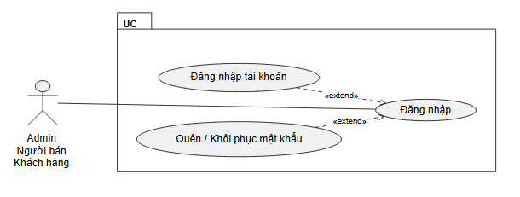
Hình 2.3: Biểu đồ Use Case phân rã chức năng đăng nhập
Bảng 2: Kịch bản Use Case đăng nhập
Tên chức năng | Chức năng đăng nhập
Mục đích | Xác thực danh tính người dùng (Khách hàng, Người bán, Admin) để truy cập các tính năng tương ứng.
Actor | Khách hàng, Người bán, Admin.
Tiền điều kiện | Người dùng đã có tài khoản trên hệ thống.
Luồng sự kiện chính | 1. Người dùng chọn nút "Đăng nhập".  2. Hệ thống hiển thị form nhập Email/Tên đăng nhập và Mật khẩu.  3. Người dùng điền thông tin và nhấn "Xác nhận".  4. Hệ thống kiểm tra thông tin trong CSDL và chuyển hướng đến trang tương ứng với vai trò.
Bảng 3: Kịch bản Use Case quên mật khẩu
Tên Use Case | Quên / khôi phục mật khẩu
Mô tả | Người dùng quên mật khẩu và muốn đặt mật khẩu mới.
Tác nhân | Người dùng.
Tiền điều kiện | Email đã được dùng để đăng ký tài khoản.
Đảm bảo tối thiểu | Mật khẩu cũ được giữ nguyên nếu chưa đặt lại thành công.
Đảm bảo thành công | Mật khẩu mới được lưu. Người dùng đăng nhập lại được.
Kích hoạt | Tác nhân chọn chức năng quên mật khẩu.
Chuỗi sự kiện chính | Tác nhân chọn Quên mật khẩu.  Tác nhân nhập email và gửi yêu cầu.  Hệ thống gửi liên kết đặt lại mật khẩu tới email đó.  Tác nhân mở liên kết, nhập mật khẩu mới, xác nhận mật khẩu rồi lưu.  Hệ thống thông báo đã đổi mật khẩu và chuyển về trang đăng nhập.
Ngoại lệ | 2.1. Email không có trong hệ thống, mật khẩu mới ngắn hơn 8 ký tự hoặc hai lần nhập mật khẩu không khớp.  2.2. Hệ thống báo lỗi. Mật khẩu cũ không đổi.  2.3. Tác nhân nhập lại thông tin.

Use Case phân rã chức năng tìm và xem sản phẩm :
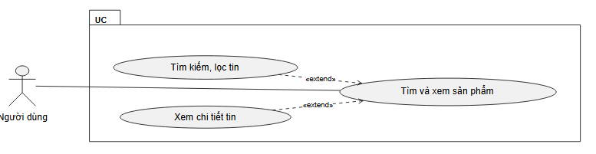
Hình 2.4: Biểu đồ Use Case phân rã chức năng tìm và xem sản phẩm
Bảng 4: Kịch bản tìm và xem sản phẩm
Tên Use Case | Tìm và xem sản phẩm
Mô tả | Người dùng muốn tìm máy điện tử cũ và xem thông tin chi tiết của tin đăng.
Tác nhân | Khách vãng lai, Người dùng.
Tiền điều kiện | Tác nhân đang ở giao diện trang web.
Đảm bảo tối thiểu | Hệ thống không thay đổi dữ liệu và giữ nguyên trang hiện tại.
Đảm bảo thành công | Hệ thống hiển thị đúng danh sách tin hoặc chi tiết tin.
Kích hoạt | Tác nhân vào trang chợ hoặc chọn một tin đăng.
Chuỗi sự kiện chính | Tác nhân mở trang chợ.  Tác nhân nhập từ khóa hoặc chọn danh mục, mức giá, khu vực.  Hệ thống hiển thị danh sách tin phù hợp.  Tác nhân chọn một tin.  Hệ thống hiển thị ảnh, tình trạng, giá chào bán, giá ước tính và hồ sơ nguồn gốc.
Ngoại lệ | 2.1. Không có tin phù hợp với từ khóa hoặc bộ lọc.  2.2. Hệ thống thông báo không tìm thấy tin và giữ trang tìm kiếm.  2.3. Tác nhân đổi điều kiện rồi tìm lại.

Use Case phân rã chức năng quản lý giỏ hàng và đặt hàng :
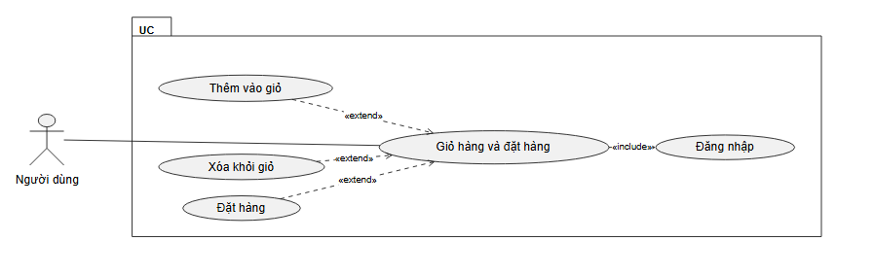
Hình 2.5: Biểu đồ Use Case phân rã chức năng quản lý giỏ hàng và đặt hàng

Bảng 5: Kịch bản Use Case giỏ hàng và đặt hàng
Tên Use Case | Quên / khôi phục mật khẩu
Mô tả | Người dùng quên mật khẩu và muốn đặt mật khẩu mới.
Tác nhân | Người dùng.
Tiền điều kiện | Email đã được dùng để đăng ký tài khoản.
Đảm bảo tối thiểu | Mật khẩu cũ được giữ nguyên nếu chưa đặt lại thành công.
Đảm bảo thành công | Mật khẩu mới được lưu. Người dùng đăng nhập lại được.
Kích hoạt | Tác nhân chọn chức năng quên mật khẩu.
Chuỗi sự kiện chính | Tác nhân chọn Quên mật khẩu.  Tác nhân nhập email và gửi yêu cầu.  Hệ thống gửi liên kết đặt lại mật khẩu tới email đó.  Tác nhân mở liên kết, nhập mật khẩu mới, xác nhận mật khẩu rồi lưu.  Hệ thống thông báo đã đổi mật khẩu và chuyển về trang đăng nhập.
Ngoại lệ | 2.1. Email không có trong hệ thống, mật khẩu mới ngắn hơn 8 ký tự hoặc hai lần nhập mật khẩu không khớp.  2.2. Hệ thống báo lỗi. Mật khẩu cũ không đổi.  2.3. Tác nhân nhập lại thông tin.

Use Case phân rã chức năng thanh toán:
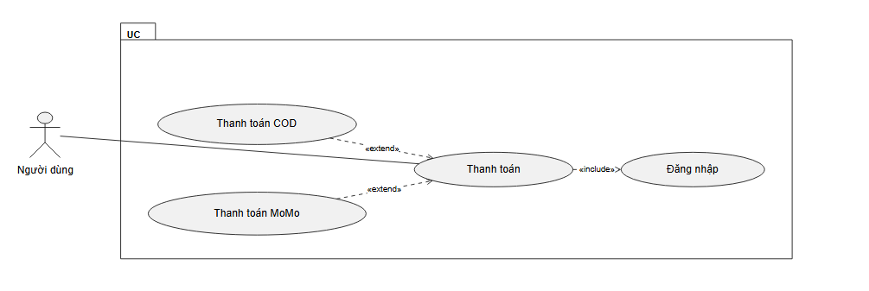
Hình 2.6: Biểu đồ Use Case phân rã chức năng thanh toán
Bảng 6: Kịch bản Use Case thanh toán
Tên Use Case | Thanh toán
Mô tả | Người dùng thanh toán đơn bằng COD hoặc MoMo và tạo đơn hàng.
Tác nhân | Người dùng.
Tiền điều kiện | Người dùng đã đăng nhập, đã xác thực email và giỏ hàng có ít nhất một tin.
Đảm bảo tối thiểu | Hệ thống không tạo đơn nếu thông tin giao hàng hoặc thanh toán chưa hợp lệ.
Đảm bảo thành công | Đơn hàng được tạo. Đơn COD được ghi nhận đặt hàng. Đơn MoMo được ghi nhận khi thanh toán thành công.
Kích hoạt | Người dùng vào trang thanh toán từ giỏ hàng.
Chuỗi sự kiện chính | Hệ thống hiển thị tin trong giỏ, thông tin người nhận và phí vận chuyển.  Người dùng nhập họ tên, số điện thoại và địa chỉ nhận hàng.  Người dùng chọn thanh toán khi nhận hàng (COD) hoặc thanh toán MoMo.  Hệ thống tính phí giao hàng GHN, tạo đơn và thông báo kết quả.  Với MoMo, hệ thống chuyển sang cổng MoMo. Sau khi thanh toán xong, hệ thống cập nhật trạng thái đơn.
Ngoại lệ | 2.1. Thiếu họ tên, số điện thoại, địa chỉ hoặc hệ thống không tính được phí vận chuyển.  2.2. Hệ thống báo lỗi, giữ trang thanh toán và chưa tạo đơn.  2.3. Người dùng sửa thông tin rồi xác nhận lại.  5.1. Người dùng hủy hoặc thanh toán MoMo không thành công.  5.2. Hệ thống không ghi đơn là đã thanh toán.  5.3. Người dùng thanh toán lại đơn đó.

Use Case phân rã chức năng chat với shop:
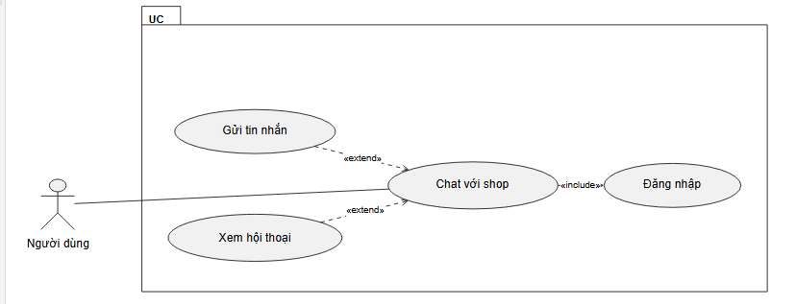
Hình 2.7: Biểu đồ Use Case phân rã chức năng chat với shop
Bảng 7: Kịch bản Use Case chat với shop
Tên Use Case | Chat với shop
Mô tả | Người dùng nhắn tin với người bán của một tin đăng.
Tác nhân | Người dùng.
Tiền điều kiện | Người dùng đã đăng nhập và đang xem một tin đăng.
Đảm bảo tối thiểu | Hội thoại đã có không bị xóa nếu gửi tin nhắn thất bại.
Đảm bảo thành công | Tin nhắn được lưu và hai bên xem được trong hội thoại của tin đó.
Kích hoạt | Người dùng chọn chat trên trang tin đăng.
Chuỗi sự kiện chính | Người dùng chọn nhắn tin với người bán.  Hệ thống mở hội thoại gắn với tin đăng đó.  Người dùng nhập nội dung và gửi.  Hệ thống lưu tin nhắn và hiển thị trong hội thoại.
Ngoại lệ | 3.1. Nội dung tin nhắn bị để trống.  3.2. Hệ thống không gửi và yêu cầu nhập nội dung.  3.3. Người dùng nhập lại rồi gửi.

Use Case phân rã chức năng đánh giá sản phẩm:
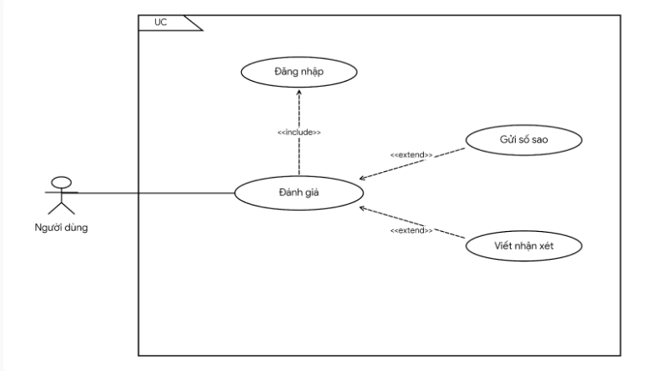
Hình 2.8: Biểu đồ Use Case phân rã chức năng đánh giá sản phẩm
Bảng 8: Kịch bản Use Case đánh giá sản phẩm
Tên Use Case | Đánh giá
Mô tả | Người mua gửi số sao và nhận xét cho tin mình đã mua.
Tác nhân | Người dùng.
Tiền điều kiện | Người dùng đã đăng nhập, đã mua tin đó và không phải chủ tin. Đơn ở trạng thái đã thanh toán, đã đặt COD hoặc đã hoàn tất.
Đảm bảo tối thiểu | Đánh giá đã lưu không đổi nếu lần gửi này thất bại.
Đảm bảo thành công | Số sao và nhận xét được lưu, gắn với tin đăng và người bán.
Kích hoạt | Người mua chọn đánh giá trên tin đã mua.
Chuỗi sự kiện chính | Người mua mở tin đã mua và chọn đánh giá.  Người mua chọn số sao từ 1 đến 5 và viết nhận xét.  Người mua gửi đánh giá.  Hệ thống lưu đánh giá và cập nhật điểm của người bán.
Ngoại lệ | 1.1. Người dùng chưa mua tin hoặc đang đánh giá tin của chính mình.  1.2. Hệ thống từ chối và thông báo chỉ người đã mua mới được đánh giá.  1.3. Người dùng quay lại trang tin.  2.1. Chưa chọn số sao hoặc nhận xét dài hơn mức cho phép.  2.2. Hệ thống báo lỗi và không lưu đánh giá.  2.3. Người dùng chọn lại số sao rồi gửi.

Use Case phân rã chức năng đăng tin bán:
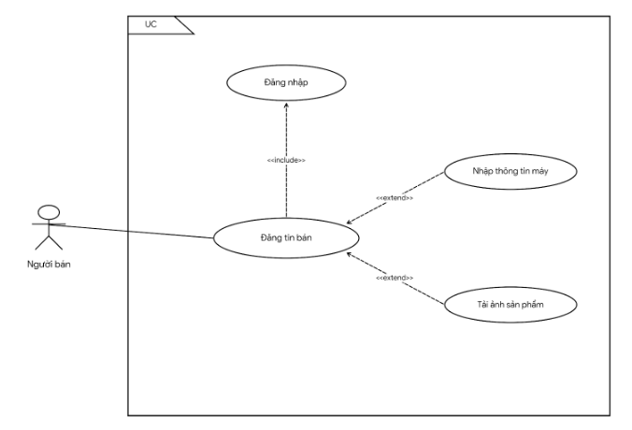
Hình 2.9: Biểu đồ Use Case phân rã chức năng đăng tin bán
Bảng 9: Kịch bản Use Case đăng tin bán
Tên Use Case | Đăng tin bán
Mô tả | Người bán tạo tin rao máy điện tử cũ để chờ quản trị duyệt.
Tác nhân | Người bán.
Tiền điều kiện | Người bán đã đăng nhập và đã xác thực email.
Đảm bảo tối thiểu | Hệ thống không tạo tin nếu thiếu thông tin bắt buộc.
Đảm bảo thành công | Tin được lưu ở trạng thái chờ duyệt.
Kích hoạt | Người bán chọn chức năng đăng tin.
Chuỗi sự kiện chính | Người bán chọn chức năng đăng tin.  Người bán nhập tiêu đề, danh mục, hãng, tình trạng, giá, mô tả, ảnh và thông tin nguồn gốc.  Người bán gửi tin.  Hệ thống lưu tin ở trạng thái chờ duyệt và thông báo đã gửi.
Ngoại lệ | 2.1. Thiếu tiêu đề, danh mục, giá, mô tả hoặc dữ liệu nhập không đúng kiểu.  2.2. Hệ thống báo lỗi, giữ form và không tạo tin.  2.3. Người bán bổ sung thông tin rồi gửi lại.

Use Case phân rã chức năng Ẩn tin hoặc đánh dấu đã bán:
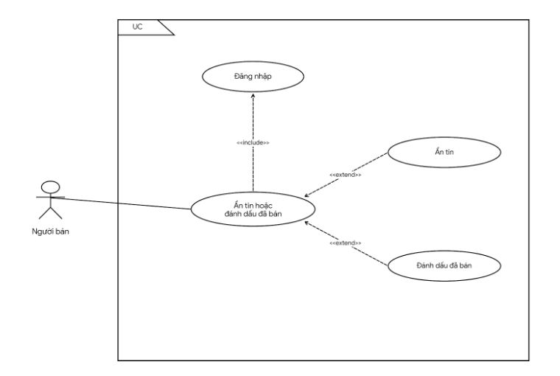
Hình 2.10: Biểu đồ Use Case phân rã chức năng Ẩn tin hoặc đánh dấu đã bán

Bảng 10: Kịch bản Use Case Ẩn tin hoặc đánh dấu đã bán
Tên Use Case | Ẩn tin hoặc đánh dấu đã bán
Mô tả | Người bán ngừng hiển thị tin của mình hoặc ghi nhận tin đã bán.
Tác nhân | Người bán.
Tiền điều kiện | Người bán đã đăng nhập và tin thuộc về tài khoản đó.
Đảm bảo tối thiểu | Trạng thái tin không đổi nếu thao tác không thành công.
Đảm bảo thành công | Tin được ẩn khỏi chợ hoặc được đánh dấu đã bán.
Kích hoạt | Người bán chọn ẩn tin hoặc đánh dấu đã bán.
Chuỗi sự kiện chính | Người bán mở danh sách tin của mình.  Người bán chọn ẩn tin hoặc đánh dấu đã bán.  Hệ thống cập nhật trạng thái tin và thông báo thành công.
Ngoại lệ | 2.1. Tin không thuộc tài khoản đang đăng nhập hoặc tin không còn tồn tại.  2.2. Hệ thống từ chối thao tác và giữ nguyên trạng thái tin.  2.3. Người bán chọn đúng tin của mình rồi thực hiện lại.

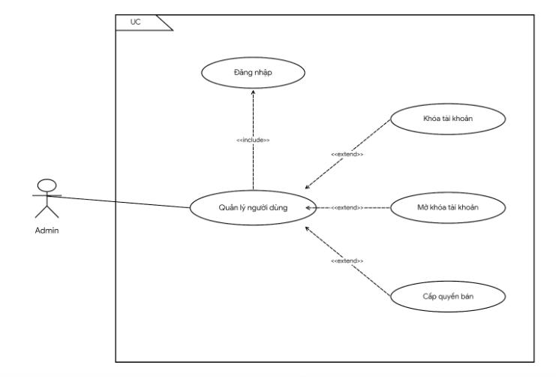
Use Case phân rã chức năng quản lý người dùng:

Hình 2.11: Biểu đồ Use Case phân rã chức năng quản lý người dùng
Bảng 11: Kịch bản Use Case quản lý người dùng
Tên Use Case | Quản lý người dùng
Mô tả | Admin xem tài khoản, khóa, mở khóa hoặc cấp quyền bán.
Tác nhân | Admin.
Tiền điều kiện | Admin đã đăng nhập vào trang quản trị.
Đảm bảo tối thiểu | Thông tin tài khoản không đổi nếu thao tác bị từ chối.
Đảm bảo thành công | Trạng thái hoặc quyền bán của người dùng được cập nhật.
Kích hoạt | Admin chọn chức năng quản lý người dùng.
Chuỗi sự kiện chính | Admin mở danh sách người dùng.  Admin chọn một tài khoản.  Admin khóa, mở khóa hoặc cấp quyền bán.  Hệ thống lưu thay đổi và hiển thị trạng thái mới.
Ngoại lệ | 3.1. Tài khoản không tồn tại hoặc thao tác không được phép.  3.2. Hệ thống báo lỗi và không đổi dữ liệu tài khoản.  3.3. Admin chọn lại tài khoản rồi thao tác lại.

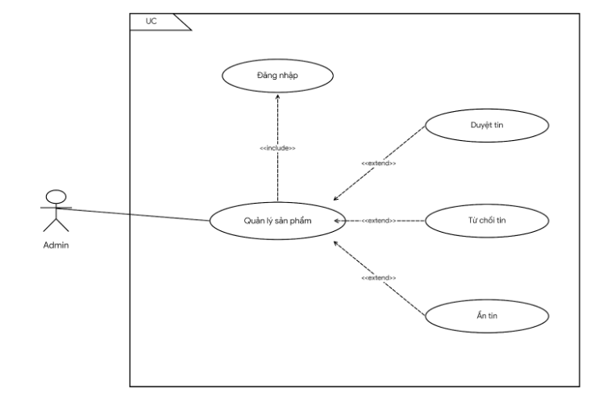
Use Case phân rã chức năng quản lý sản phẩm:

Hình 2.12: Biểu đồ Use Case phân rã chức năng quản lý sản phẩm
Bảng 12: Kịch bản Use Case quản lý sản phẩm
Tên Use Case | Quản lý sản phẩm
Mô tả | Admin xem tin đăng rồi duyệt, từ chối hoặc ẩn tin.
Tác nhân | Admin.
Tiền điều kiện | Admin đã đăng nhập. Tin đang chờ duyệt hoặc đang hiển thị.
Đảm bảo tối thiểu | Tin giữ nguyên trạng thái nếu chưa xử lý thành công.
Đảm bảo thành công | Tin được duyệt để hiển thị, bị từ chối hoặc bị ẩn.
Kích hoạt | Admin chọn mục quản lý tin đăng.
Chuỗi sự kiện chính | Admin mở danh sách tin đăng.  Admin xem nội dung tin và hồ sơ nguồn gốc.  Admin chọn duyệt, từ chối hoặc ẩn tin.  Hệ thống cập nhật trạng thái tin và thông báo kết quả.
Ngoại lệ | 3.1. Tin đã bị xóa hoặc không còn ở trạng thái được xử lý.  3.2. Hệ thống báo không thực hiện được và giữ danh sách tin.  3.3. Admin tải lại danh sách rồi chọn tin khác.

Use Case phân rã chức năng quản lý đơn hàng:
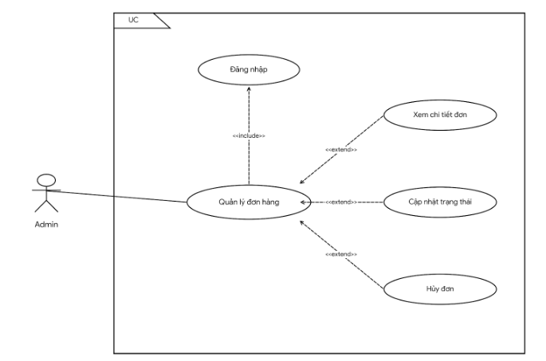
Hình 2.13: Biểu đồ Use Case phân rã chức năng quản lý đơn hàng
Bảng 13: Kịch bản Use Case quản lý đơn hàng
Tên Use Case | Quản lý đơn hàng
Mô tả | Admin xem đơn hàng, cập nhật trạng thái hoặc hủy đơn.
Tác nhân | Admin.
Tiền điều kiện | Admin đã đăng nhập. Đơn hàng đã được khách tạo.
Đảm bảo tối thiểu | Trạng thái đơn không đổi nếu cập nhật không hợp lệ.
Đảm bảo thành công | Đơn được cập nhật trạng thái hoặc được hủy.
Kích hoạt | Admin chọn chức năng quản lý đơn hàng.
Chuỗi sự kiện chính | Admin mở danh sách đơn hàng.  Admin mở chi tiết một đơn.  Admin cập nhật trạng thái xử lý, vận chuyển hoặc chọn hủy đơn.  Hệ thống lưu trạng thái mới và hiển thị lại chi tiết đơn.
Ngoại lệ | 3.1. Đơn đã hủy hoặc đã hoàn tất nên không chuyển được sang trạng thái vừa chọn.  3.2. Hệ thống báo lỗi và giữ trạng thái hiện tại.  3.3. Admin kiểm tra lại đơn rồi chọn thao tác phù hợp.

Use Case phân rã chức năng doanh thu tài chính:
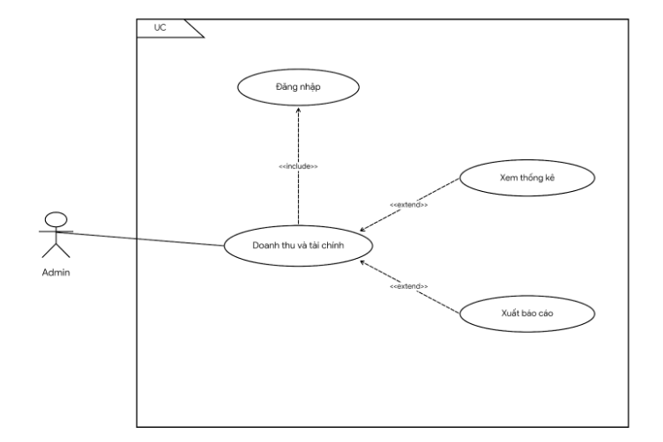
Hình 2.14: Biểu đồ Use Case phân rã chức năng doanh thu và tài chính
Bảng 14: Kịch bản Use Case doanh thu và tài chính
Tên Use Case | Doanh thu và tài chính
Mô tả | Admin xem số liệu doanh thu, giao dịch ví và xuất báo cáo.
Tác nhân | Admin.
Tiền điều kiện | Admin đã đăng nhập vào trang quản trị.
Đảm bảo tối thiểu | Dữ liệu giao dịch không bị sửa khi admin chỉ xem hoặc xuất báo cáo.
Đảm bảo thành công | Admin thấy số liệu của kỳ đã chọn hoặc tải được file báo cáo.
Kích hoạt | Admin chọn mục doanh thu hoặc tài chính.
Chuỗi sự kiện chính | Admin mở trang doanh thu hoặc tài chính.  Hệ thống tổng hợp đơn hàng và giao dịch theo thời gian.  Admin xem số liệu hoặc chọn xuất báo cáo.  Hệ thống hiển thị kết quả hoặc tải file xuất.
Ngoại lệ | 2.1. Kỳ được chọn không có giao dịch.  2.2. Hệ thống hiển thị bảng số liệu trống.  2.3. Admin đổi khoảng thời gian rồi xem lại.

Use Case phân rã chức năng hỗ trợ khách hàng :
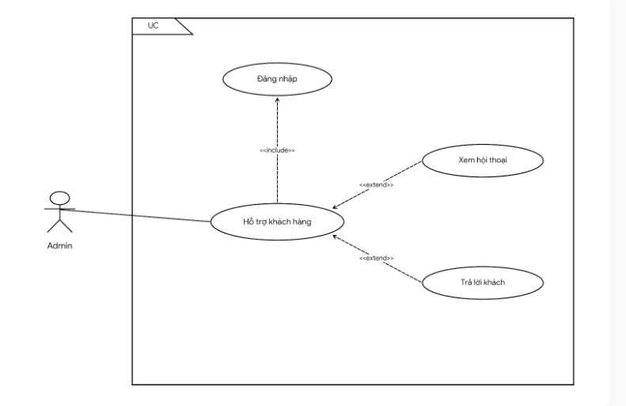
Hình 2.15: Biểu đồ Use Case phân rã chức năng hỗ trợ khách hàng
Bảng 15: Kịch bản Use Case hỗ trợ khách hàng
Tên Use Case | Hỗ trợ khách hàng
Mô tả | Admin xem hội thoại hỗ trợ và trả lời khách.
Tác nhân | Admin.
Tiền điều kiện | Admin đã đăng nhập. Khách đã gửi tin nhắn hỗ trợ.
Đảm bảo tối thiểu | Hội thoại cũ không mất nếu gửi câu trả lời thất bại.
Đảm bảo thành công | Câu trả lời của admin được lưu trong hội thoại.
Kích hoạt | Admin chọn chức năng chat khách.
Chuỗi sự kiện chính | Admin mở danh sách hội thoại hỗ trợ.  Admin chọn một khách.  Admin nhập nội dung trả lời và gửi.  Hệ thống lưu tin nhắn và hiển thị trong hội thoại.
Ngoại lệ | 3.1. Nội dung trả lời bị để trống.  3.2. Hệ thống không gửi và yêu cầu nhập nội dung.  3.3. Admin nhập lại rồi gửi.

2.3. Sơ đồ tuần tự

2.3.1. Tổng quan về sơ đồ tuần tự
Sơ đồ tuần tự (Sequence Diagram) là sơ đồ động trong UML, dùng để mô tả quá trình các đối tượng trong hệ thống tương tác với nhau theo trình tự thời gian. Sơ đồ thể hiện rõ thứ tự các thông điệp được gửi và nhận, giúp minh họa luồng xử lý của một chức năng cụ thể.
Trong hệ thống thương mại điện tử C2C mua bán đồ điện tử cũ, sơ đồ tuần tự được sử dụng để cụ thể hóa các quy trình nghiệp vụ cốt lõi như: đăng ký, đăng nhập, đăng tin thanh lý thiết bị, tìm kiếm & lọc cấu hình kỹ thuật, nhắn tin thời gian thực, đặt hàng và thanh toán. Nhờ đó, đội ngũ phát triển dễ dàng hình dung sự tương tác trực quan giữa các vai trò (Khách hàng, Người bán, Admin) với các thành phần trong kiến trúc Laravel (View, Controller, Model) và cơ sở dữ liệu MySQL
Việc xây dựng sơ đồ tuần tự giúp làm rõ logic trao đổi dữ liệu giữa các lớp xử lý, phát hiện sớm các điểm nghẽn hoặc xung đột nghiệp vụ, đảm bảo hệ thống vận hành chuẩn xác và tạo cơ sở cho giai đoạn lập trình, kiểm thử phần mềm.
Dưới đây là một số sơ đồ tuần tự của dự án hệ thống thương mại điện tử C2C mua bán đồ điện tử cũ
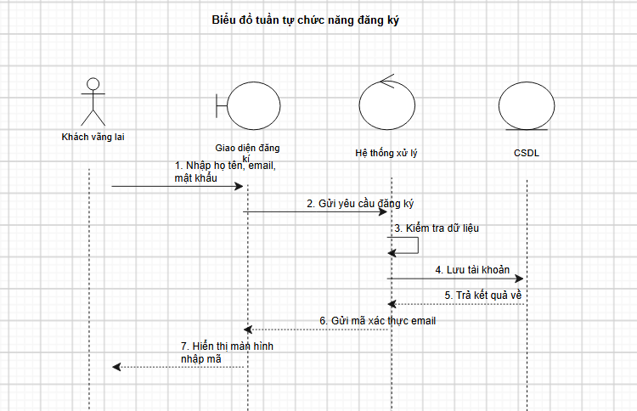
Hình 2.16: Sơ đồ tuần tự chức năng đăng ký
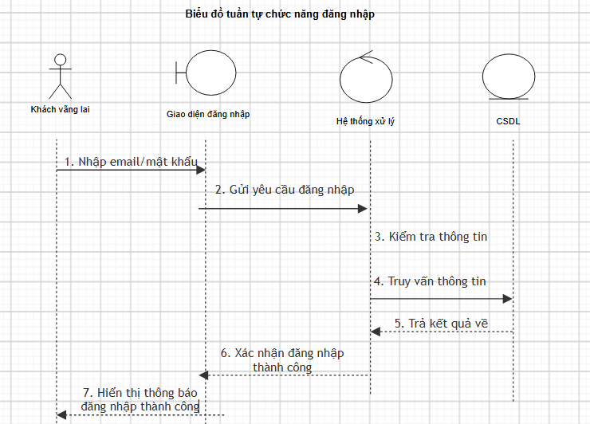
Hình 2.17: Sơ đồ tuần tự chức năng quản lý đăng nhập
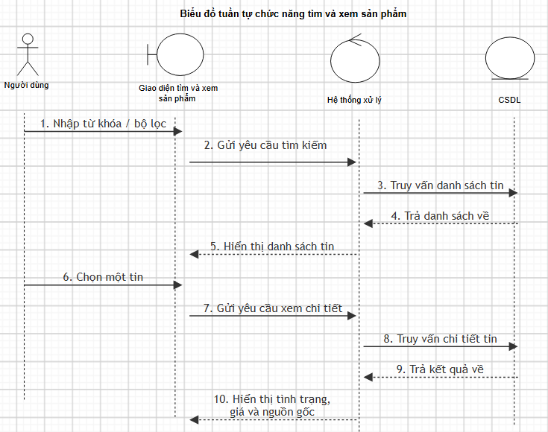
Hình 2.18: Sơ đồ tuần tự chức năng tìm và xem sản phẩm
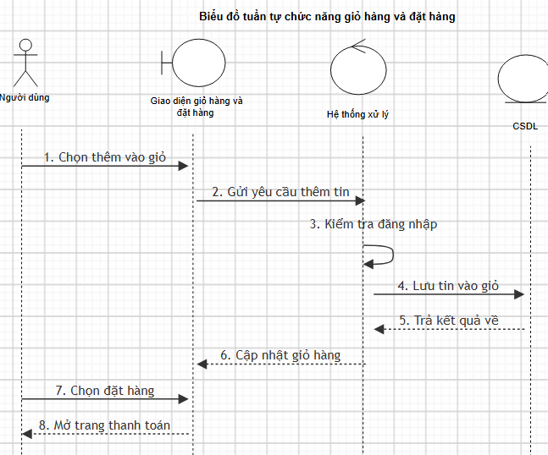
Hình 2.19: Sơ đồ tuần tự chức năng giỏ hàng và đặt hàng
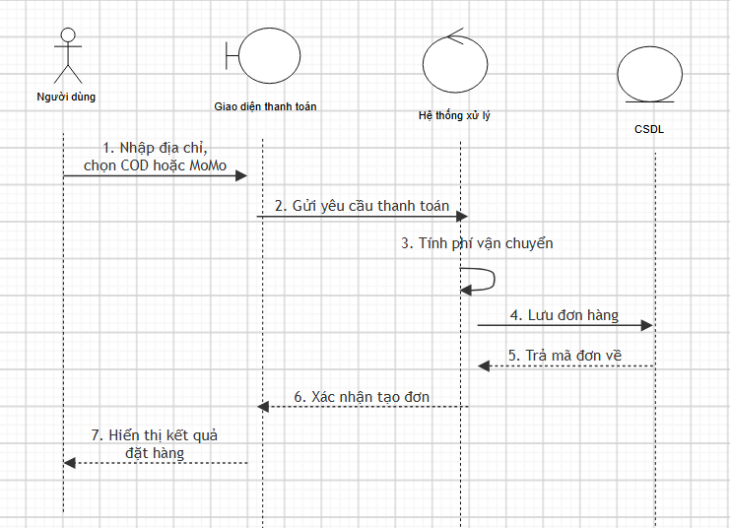
Hình 2.20: Sơ đồ tuần tự chức năng thanh toán
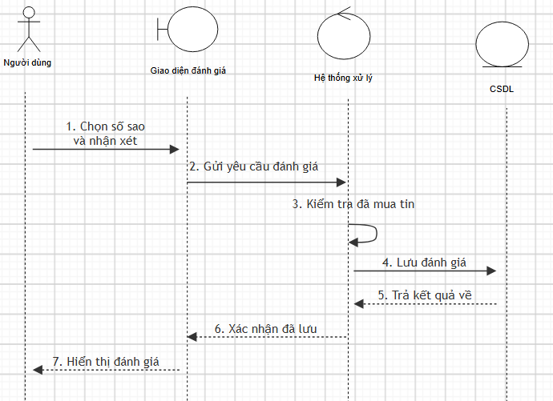
Hình 2.21: Sơ đồ tuần tự chức năng đánh giá
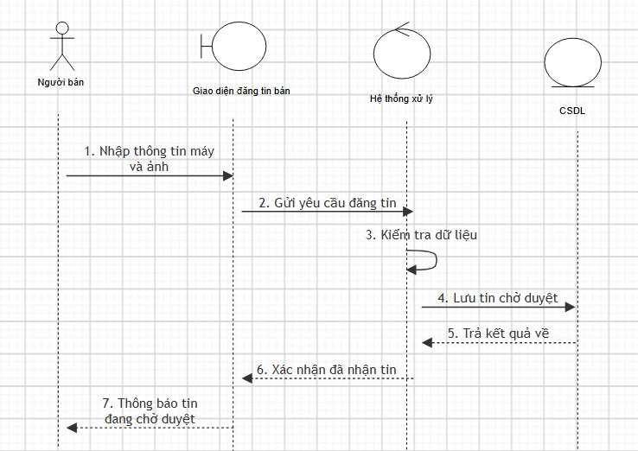
Hình 2.22: Sơ đồ tuần tự chức năng đăng tin bán
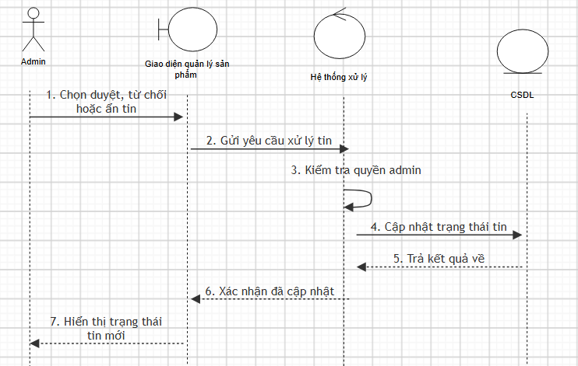
Hình 2.23: Sơ đồ tuần tự chức năng quản lý sản phẩm

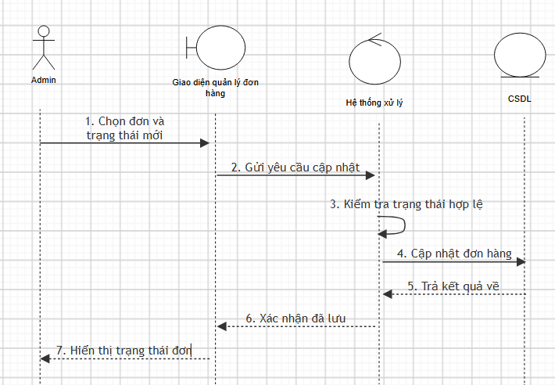
Hình 2.24: Sơ đồ tuần tự chức năng quản lý đơn hàng
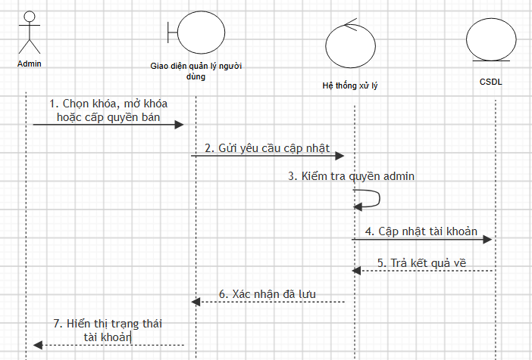
Hình 2.25: Sơ đồ tuần tự chức năng quản lý người dùng

2.4. Sơ đồ hoạt động
Sơ đồ hoạt động (Activity Diagram) là một loại biểu đồ hành vi thuộc Ngôn ngữ Mô hình hóa Thống nhất (UML), đóng vai trò cốt lõi trong việc mô hình hóa luồng công việc và các quy trình nghiệp vụ chi tiết của hệ thống website sàn giao dịch mua bán đồ cũ. Biểu đồ này tập trung thể hiện trình tự chuyển giao điều khiển giữa các hành động, minh họa chi tiết cách thức hệ thống vận hành từ điểm khởi tạo, trải qua các bước xử lý logic, kiểm tra điều kiện cho đến khi hoàn tất một chức năng cụ thể.
Trong sơ đồ hoạt động, các thành phần cơ bản được biểu diễn theo quy chuẩn UML nhằm phản ánh đầy đủ các kịch bản tương tác đa dạng trên sàn đồ cũ. Quy trình bắt đầu từ trạng thái khởi tạo được thể hiện bằng một hình tròn tô đen, dẫn tới các hoạt động cụ thể do người dùng hay hệ thống thực hiện dưới dạng hình chữ nhật bo tròn góc như nhập thông tin máy, truy vấn CSDL hay cập nhật đơn hàng. Sự linh hoạt trong luồng nghiệp vụ được thể hiện qua các điều kiện rẽ nhánh hình thoi nhằm kiểm tra tính đúng đắn của dữ liệu như xác thực đăng nhập, kiểm tra số lượng tin đăng hay kiểm tra quyền admin. Bên cạnh đó, các điểm hợp nhất giúp gom các nhánh xử lý quay trở lại luồng chung, kết hợp với các thanh đồng bộ song song dạng đoạn thẳng tô đậm dùng để phân tách hoặc hội tụ các tác vụ diễn ra đồng thời. Toàn bộ sự dịch chuyển giữa các bước được kết nối liên tục bởi các mũi tên luồng điều khiển, trước khi đi đến trạng thái kết thúc được biểu diễn bằng hình tròn tô đen có viền bao quanh để khép lại toàn bộ quy trình.
Việc ứng dụng sơ đồ hoạt động trong bài toán sàn giao dịch mua bán đồ cũ mang lại giá trị rất lớn trong phân tích và thiết kế hệ thống. Biểu đồ giúp trực quan hóa trọn vẹn các luồng nghiệp vụ phức tạp liên quan đến nhiều đối tượng như Người mua, Người bán và Admin, từ khâu đăng tin thanh lý, duyệt tin, tìm kiếm sản phẩm, đặt hàng cho đến thanh toán và đánh giá. Nhờ cách thể hiện mạch lạc, sơ đồ đóng vai trò làm cầu nối kỹ thuật giúp đội ngũ phân tích nghiệp vụ, thiết kế giao diện và lập trình viên có cùng một góc nhìn chuẩn xác, đồng thời hỗ trợ phát hiện sớm các điểm nghẽn logic để tối ưu hóa trải nghiệm người dùng và làm cơ sở vững chắc cho việc xây dựng kịch bản kiểm thử.
Dưới đây là một số sơ đồ hoạt động của hệ thống:
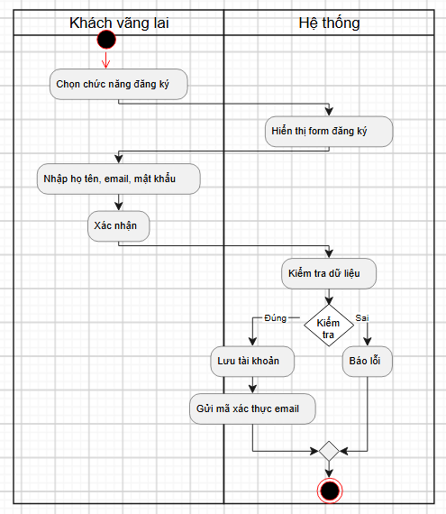
Hình 2.26: Sơ đồ hoạt động chức năng đăng ký
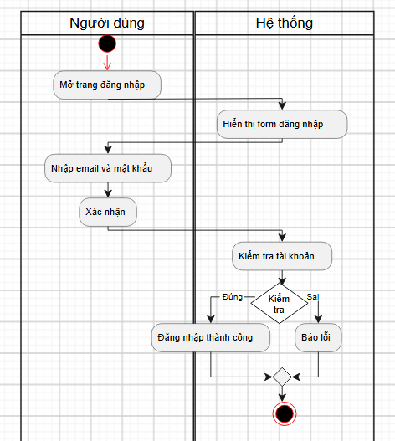
Hình 2.27: Sơ đồ hoạt động chức năng đăng nhập

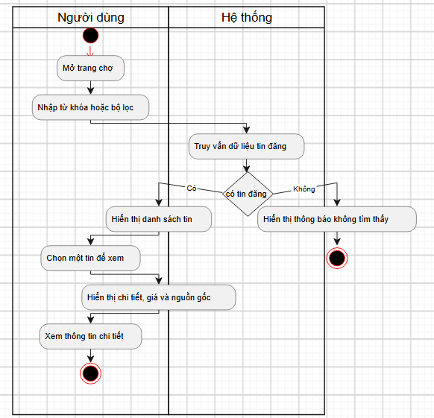
Hình 2.28: Sơ đồ hoạt động chức năng Tìm và xem sản phẩm
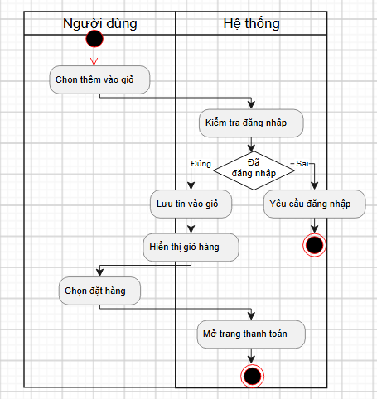
Hình 2.29: Sơ đồ hoạt động chức năng Giỏ hàng và đặt hàng
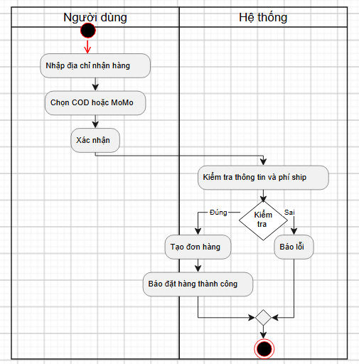
Hình 2.30: Sơ đồ hoạt động chức năng Thanh toán
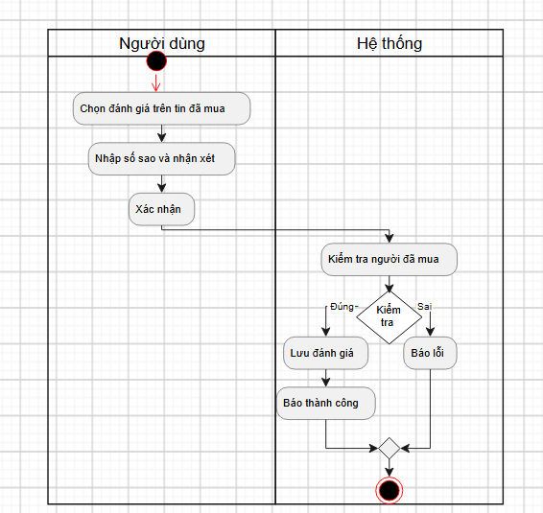
Hình 2.31: Sơ đồ hoạt động chức năng Đánh giá
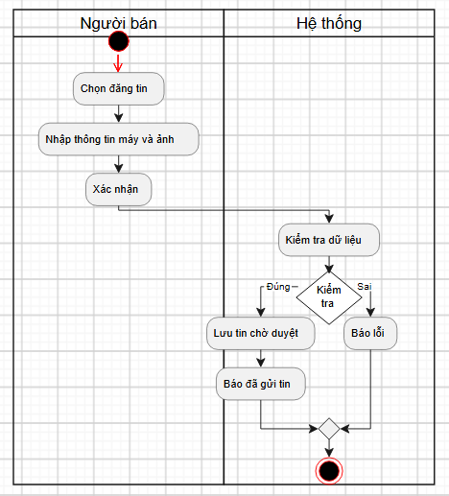
Hình 2.32: Sơ đồ hoạt động chức năng Đăng tin bán
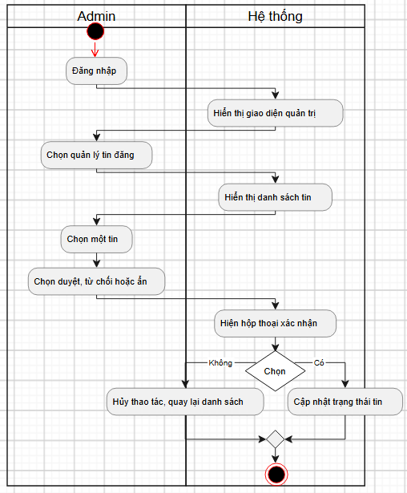
Hình 2.33: Sơ đồ hoạt động chức năng Quản lý sản phẩm
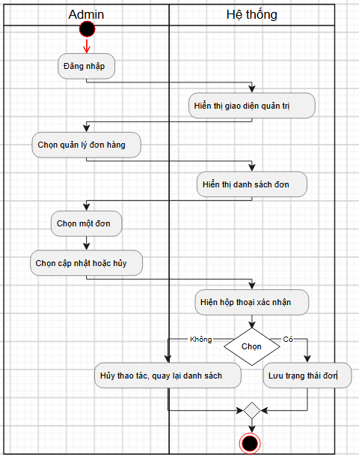
Hình 2.34: Sơ đồ hoạt động chức năng Quản lý đơn hàng
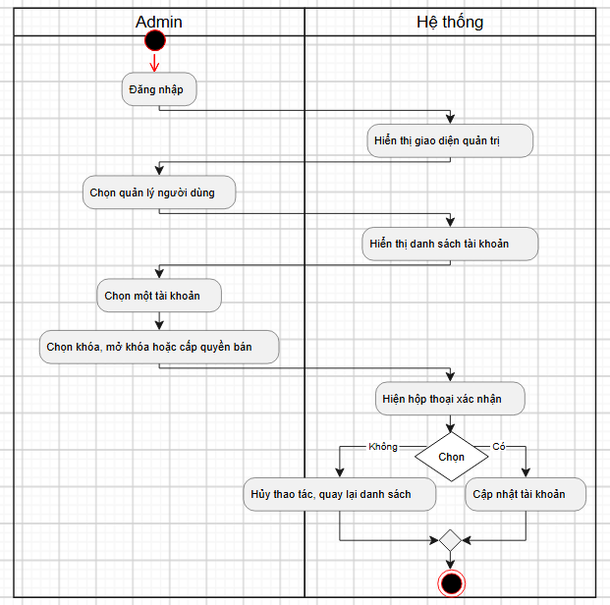
Hình 2.35: Sơ đồ hoạt động chức năng Quản lý người dùng

2.5. Sơ đồ lớp
Khái quát về sơ đồ lớp:
Sơ đồ lớp (Class Diagram) là một trong những loại sơ đồ quan trọng nhất của ngôn ngữ mô hình hóa UML (Unified Modeling Language). Đây là sơ đồ dùng để mô tả cấu trúc tĩnh của hệ thống thông qua các lớp (class) và các mối quan hệ giữa chúng. Mỗi lớp trong sơ đồ đại diện cho một tập hợp các đối tượng có cùng đặc điểm và hành vi. Sơ đồ lớp thường được sử dụng trong giai đoạn phân tích và thiết kế hệ thống, giúp mô tả trực quan cách các đối tượng trong hệ thống được tổ chức, liên kết và tương tác với nhau.
Mục đích của sơ đồ lớp:
Mục đích chính của sơ đồ lớp là biểu diễn các thành phần cốt lõi của hệ thống dưới dạng lớp cùng với thuộc tính (attributes) và phương thức (methods) của chúng. Thông qua đó, người thiết kế có thể dễ dàng hình dung cấu trúc của hệ thống và xác định mối quan hệ giữa các lớp. Ngoài ra, sơ đồ lớp còn giúp:
+ Thể hiện rõ các mối quan hệ như kế thừa, kết hợp, phụ thuộc, hay kết tập giữa các lớp.
+ Là cơ sở quan trọng để chuyển đổi sang thiết kế cơ sở dữ liệu (CSDL) quan hệ hoặc triển khai trực tiếp thành mã nguồn.
+ Tạo ra một cái nhìn tổng quan, hỗ trợ trao đổi giữa các nhà phân tích hệ thống, lập trình viên, kiểm thử viên và người quản lý dự án.
+ Góp phần thống nhất yêu cầu và ý tưởng giữa khách hàng và đội ngũ phát triển.
Sơ đồ lớp có một số đặc điểm nổi bật như sau:
Đây là sơ đồ tĩnh, tập trung mô tả cấu trúc của hệ thống mà không biểu diễn sự thay đổi hay luồng xử lý theo thời gian.
Có thể được sử dụng ở nhiều mức độ: mức khái niệm (conceptual – dùng để hiểu nghiệp vụ), mức thiết kế (design – làm cơ sở cho CSDL và kiến trúc), hoặc mức cài đặt (implementation – sát với mã nguồn).
Hỗ trợ thể hiện đầy đủ các nguyên lý hướng đối tượng như: Đóng gói (Encapsulation): che giấu dữ liệu bên trong lớp. Kế thừa (Inheritance): lớp con có thể kế thừa thuộc tính và phương thức từ lớp cha. Đa hình (Polymorphism): các lớp có thể định nghĩa hành vi riêng nhưng dùng chung một giao diện. Có thể áp dụng không chỉ cho hệ thống phần mềm mà còn để mô hình hóa các cấu trúc dữ liệu phức tạp trong nhiều lĩnh vực.
Thành phần cơ bản trong sơ đồ lớp:
- Lớp (Class): Được biểu diễn bằng hình chữ nhật chia làm 3 phần: Tên lớp, danh sách thuộc tính, và danh sách phương thức.
- Thuộc tính (Attributes): Là các thông tin, đặc điểm mà lớp quản lý, ví dụ như TênKháchHàng, MãĐơnHàng, GiáMón.
- Phương thức (Methods): Là các hành động hoặc chức năng mà lớp có thể thực hiện, ví dụ như themMon(), xoaMon(), tinhTongTien().
Quan hệ giữa các lớp:
- Kế thừa (Generalization): Lớp con kế thừa thuộc tính và phương thức từ lớp cha.
- Liên kết (Association): Thể hiện mối quan hệ chung giữa các lớp (ví dụ: Khách hàng – Đơn hàng).
- Kết tập (Aggregation): Quan hệ “có – chứa” nhưng lớp con vẫn tồn tại độc lập.
- Thành phần (Composition): Quan hệ “có – chứa” chặt chẽ, khi lớp cha bị xóa thì lớp con cũng bị hủy.
- Phụ thuộc (Dependency): Một lớp thay đổi có thể ảnh hưởng đến lớp khác.
Ý nghĩa trong dự án:
Trong hệ thống quản lý đặt món ăn trực tuyến, sơ đồ lớp giữ vai trò then chốt trong việc phân tích và thiết kế. Nó giúp xác định các lớp chính như: Khách hàng, Tài khoản, Nhân viên, Giỏ hàng, Đơn hàng, Món ăn, Khuyến mãi, Đánh giá… Đồng thời thể hiện các mối quan hệ nghiệp vụ quan trọng: khách hàng có thể tạo giỏ hàng và đặt đơn, đơn hàng bao gồm nhiều món ăn, nhân viên phụ trách giao hàng, khách hàng được quyền đánh giá sau khi nhận món.
Sơ đồ lớp không chỉ giúp đội ngũ phát triển hình dung tổng quan toàn hệ thống mà còn là cơ sở để triển khai cơ sở dữ liệu và mã nguồn một cách chính xác, đầy đủ và nhất quán với yêu cầu thực tế.
Sơ đồ lớp của website bán đồ ăn nhanh:
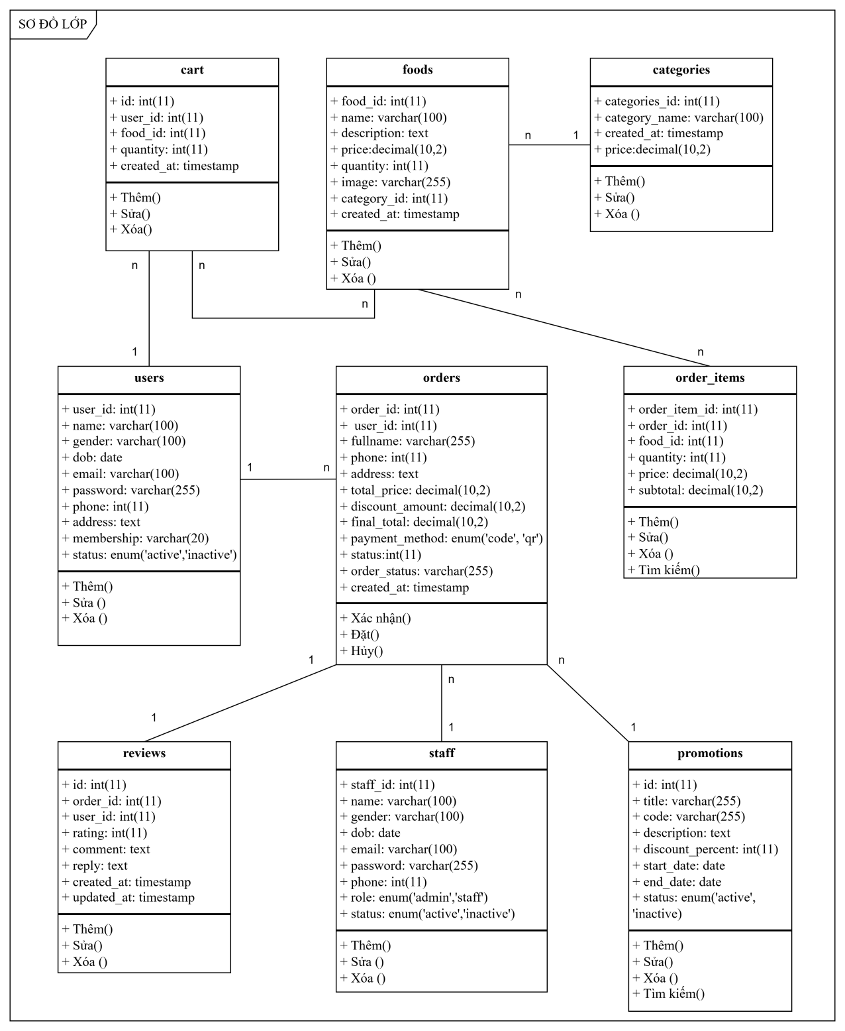
Hình 2.24. Sơ đồ lớp

2.6. Thiết kế cơ sở dữ liệu
Cơ sở dữ liệu food_ordering được thiết kế nhằm phục vụ cho hệ thống quản lý đặt món ăn trực tuyến. Đây là nơi lưu trữ và xử lý toàn bộ dữ liệu phát sinh trong quá trình vận hành hệ thống, từ thông tin người dùng, món ăn, giỏ hàng, đơn hàng cho đến khuyến mãi và phản hồi đánh giá.
Mục tiêu của cơ sở dữ liệu này là: Quản lý tập trung và có cấu trúc các thông tin cần thiết của hệ thống. Đảm bảo dữ liệu luôn toàn vẹn, nhất quán, tránh trùng lặp và dễ dàng mở rộng khi có thêm nghiệp vụ mới. Hỗ trợ tối ưu việc truy vấn và xử lý thông tin trong các thao tác quan trọng như: khách hàng đặt món, tính toán phí vận chuyển, áp dụng khuyến mãi, theo dõi đơn hàng, hay thống kê doanh thu. Tạo nền tảng vững chắc để triển khai các chức năng trong giao diện ứng dụng và các module quản trị.
Cơ sở dữ liệu được xây dựng theo mô hình quan hệ (Relational Database), bao gồm nhiều bảng có mối liên kết với nhau thông qua khóa chính và khóa ngoại. Các mối quan hệ này phản ánh chính xác các nghiệp vụ của hệ thống, ví dụ: một khách hàng có thể tạo nhiều đơn hàng, mỗi đơn hàng chứa nhiều món ăn, và một nhân viên có thể phụ trách nhiều đơn hàng.
Các bảng trong cơ sở dữ liệu food_ordering bao gồm:
Bảng 18: Bảng cơ sở dữ liệu người dùng (users)
STT | Tên trường | Kiểu dữ liệu | Ghi chú
1 | id | int(11) | AUTO_INCREMENT, Khóa chính
2 | name | varchar(100) | Tên người dùng
3 | email | varchar(100) | Duy nhất (unique)
4 | password | varchar(255) | Mật khẩu đã mã hóa
5 | phone | varchar(20) | Số điện thoại
6 | address | varchar(255) | Địa chỉ
7 | role | enum(‘customer’,’staff’,’admin’) | Phân quyền người dùng
8 | created_at | timestamp | Ngày tạo tài khoản

Bảng 19: Bảng cơ sở dữ liệu món ăn (foods)
STT | Tên trường | Kiểu dữ liệu | Ghi chú
1 | id | int(11) | AUTO_INCREMENT, Khóa chính
2 | name | varchar(100) | Tên món ăn
3 | description | text | Mô tả
4 | price | decimal(10,2) | Giá món ăn
5 | image | varchar(255) | Ảnh món ăn
6 | category_id | int(11) | Khóa ngoại → categories(id)
7 | created_at | timestamp | Ngày thêm

Bảng 20: Bảng cơ sở dữ liệu danh mục (categories)
STT | Tên trường | Kiểu dữ liệu | Ghi chú
1 | id | int(11) | AUTO_INCREMENT, Khóa chính
2 | name | varchar(100) | Tên danh mục
3 | description | text | Mô tả
4 | created_at | timestamp | Ngày tạo

Bảng 21: Bảng cơ sở dữ liệu giỏ hàng (carts)
STT | Tên trường | Kiểu dữ liệu | Ghi chú
1 | id | int(11) | AUTO_INCREMENT, Khóa chính
2 | user_id | int(11) | Khóa ngoại → users(id)
3 | food_id | int(11) | Khóa ngoại → foods(id)
4 | quantity | int(11) | Số lượng món ăn
5 | created_at | timestamp | Ngày thêm
Bảng 22: Bảng cơ sở dữ liệu đơn hàng (orders)
STT | Tên trường | Kiểu dữ liệu | Ghi chú
1 | Id | int(11) | AUTO_INCREMENT, Khóa chính
2 | user_id | int(11) | Khóa ngoại → users(id)
3 | total_amount | decimal(10,2) | Tổng tiền
4 | status | enum(‘pending’,’confirmed’,’delivering’,’completed’,’cancelled’) | Trạng thái đơn hàng
5 | created_at | timestamp | Ngày đặt hàng

Bảng 23: Bảng cơ sở dữ liệu chi tiết đơn hàng (order_items)
STT | Tên trường | Kiểu dữ liệu | Ghi chú
1 | Id | int(11) | AUTO_INCREMENT, Khóa chính
2 | order_id | int(11) | Khóa ngoại → orders(id)
3 | food_id | int(11) | Khóa ngoại → foods(id)
4 | quantity | int(11) | Số lượng món ăn
5 | price | decimal(10,2) | Giá tại thời điểm đặt

Bảng 24: Bảng cơ sở dữ liệu đánh giá (reviews)
STT | Tên trường | Kiểu dữ liệu | Ghi chú
1 | id | int(11) | AUTO_INCREMENT, Khóa chính
2 | user_id | int(11) | Khóa ngoại → users(id)
3 | food_id | int(11) | Khóa ngoại → foods(id)
4 | rating | int(1) | Điểm đánh giá (1–5 sao)
5 | comment | text | Nội dung đánh giá
6 | created_at | timestamp | Ngày đánh giá

Bảng 25: Bảng cơ sở dữ liệu nhân viên (staffs)
STT | Tên trường | Kiểu dữ liệu | Ghi chú
1 | id | int(11) | AUTO_INCREMENT, Khóa chính
2 | name | varchar(100) | Họ tên nhân viên
3 | email | varchar(100) | Email, duy nhất
4 | phone | varchar(20) | Số điện thoại
5 | position | varchar(50) | Chức vụ
6 | created_at | timestamp | Ngày tạo

Bảng 26: Bảng cơ sở dữ liệu khuyến mãi (promotions)
STT | Tên trường | Kiểu dữ liệu | Ghi chú
1 | id | int(11) | AUTO_INCREMENT, Khóa chính
2 | code | varchar(50) | Mã khuyến mãi (duy nhất)
3 | description | text | Nội dung khuyến mãi
4 | discount | decimal(5,2) | Phần trăm hoặc số tiền giảm
5 | start_date | date | Ngày bắt đầu
6 | end_date | date | Ngày kết thúc

CHƯƠNG 3: GIAO DIỆN PHẦN MỀM
Chương này mô tả giao diện hệ thống Relic – sàn thương mại điện tử C2C mua bán đồ điện tử cũ – theo đúng các màn hình đã triển khai trên Laravel. Mỗi chức năng được trình bày kèm ảnh chụp từ môi trường localhost, với dữ liệu demo (admin@relic.test, seller@relic.test, buyer@relic.test). Giao diện chia theo ba nhóm người dùng: khách/người mua, người bán và quản trị viên.

3.1. Giao diện đăng ký, đăng nhập
Giao diện đăng ký được mở từ liên kết “Đăng ký” trên trang xác thực. Form gồm họ tên, email, mật khẩu và xác nhận mật khẩu (tối thiểu 8 ký tự). Hệ thống không yêu cầu số điện thoại, ngày sinh hay giới tính ngay lúc tạo tài khoản. Sau khi gửi form hợp lệ, tài khoản được tạo và người dùng được chuyển tới trang xác thực email bằng mã 6 số. Dưới form có liên kết sang trang đăng nhập. Bố cục dạng hai cột: bên trái là tờ giấy 3D Relic, bên phải là form.

Hình 3.1: Giao diện đăng ký
Giao diện đăng nhập gồm email, mật khẩu, tùy chọn ghi nhớ đăng nhập và liên kết quên mật khẩu. Nếu thông tin đúng, hệ thống đưa người dùng về trang chủ (hoặc khu vực quản trị nếu tài khoản có quyền admin). Nếu sai hoặc thiếu, thông báo lỗi hiển thị ngay trên form. Người chưa có tài khoản dùng liên kết “Đăng ký”. Trang quên mật khẩu cho phép nhập email để nhận liên kết đặt lại mật khẩu.

Hình 3.2: Giao diện đăng nhập
Sau đăng nhập, nếu email chưa xác thực, người dùng vẫn xem được chợ nhưng không mua hàng và không đăng bán. Trang xác thực email yêu cầu nhập mã 6 số đã gửi vào hộp thư; người dùng có thể yêu cầu gửi lại mã.

3.2. Giao diện khách hàng
Người mua và khách vãng lai dùng chung giao diện cửa hàng. Khách chưa đăng nhập xem được trang chủ, danh sách tin và chi tiết tin công khai. Các thao tác giỏ hàng, thanh toán, nhắn tin, đánh giá, khiếu nại và đăng bán yêu cầu đăng nhập; mua và bán thêm điều kiện đã xác thực email.

3.2.1. Trang chủ
Trang chủ Relic nhấn mạnh mô hình C2C có trung gian: chip Escrow MoMo, KYC người bán và Relic Seal. Khối tìm kiếm cho phép nhập từ khóa và chọn khu vực. Bên dưới là máy đang nổi bật, gợi ý theo danh mục và các tin đang được tìm nhiều. Người dùng có thể chuyển sang trang chợ để lọc chi tiết hơn.

Hình 3.3: Giao diện trang chủ Relic

3.2.2. Chợ và tìm kiếm
Trang chợ hiển thị danh sách tin đã được duyệt (trạng thái active). Người dùng lọc theo từ khóa, danh mục, khoảng giá và khu vực. Tin chờ duyệt hoặc đã ẩn không xuất hiện trên chợ. Mỗi thẻ tin cho thấy ảnh, tiêu đề, giá, tình trạng máy và khu vực bán.

Hình 3.4: Giao diện chợ và tìm kiếm tin đăng

3.2.3. Chi tiết tin đăng
Trang chi tiết trình bày ảnh máy, giá chào bán, danh mục, hãng, tình trạng, mô tả, thông số (model, màu, dung lượng, năm) và hồ sơ nguồn gốc nếu đã được xác minh (Relic Seal, bốn số cuối serial/IMEI). Người mua có thể mua ngay, thêm vào giỏ, lưu yêu thích, báo cáo tin, nhắn tin với shop hoặc xem cửa hàng người bán. Mỗi tin là một máy cụ thể, không phải mã hàng tồn kho bán lặp lại.

Hình 3.5: Giao diện chi tiết tin đăng

3.2.4. Giỏ hàng
Giỏ hàng lưu theo phiên đăng nhập. Mỗi dòng tương ứng một tin/máy, không tăng số lượng vì hàng C2C là máy độc bản. Người dùng có thể xóa tin khỏi giỏ. Khung tạm tính hiển thị tổng tiền hàng. Nút “Thanh toán ngay” chuyển sang trang khai báo địa chỉ và chọn phương thức thanh toán. Tài khoản quản trị không dùng giỏ hàng.

Hình 3.6: Giao diện giỏ hàng

3.2.5. Thanh toán
Trang thanh toán gồm họ tên, số điện thoại, địa chỉ chi tiết và ba cấp địa giới GHN (tỉnh/thành, quận/huyện, phường/xã). Phí vận chuyển được tính qua API GHN khi đã chọn đủ địa chỉ. Hai phương thức thanh toán được hỗ trợ: MoMo sandbox (escrow, Relic giữ tiền đến khi người mua xác nhận nhận hàng) và COD (thanh toán khi nhận hàng). Cột phải tóm tắt tin trong đơn, tiền hàng, phí GHN và tổng cộng. Không có mã khuyến mãi trên Relic.

Hình 3.7: Giao diện thanh toán COD/MoMo và GHN

3.2.6. Đơn hàng của tôi
Danh sách đơn hiển thị mã đơn, trạng thái, tổng tiền và đường dẫn chi tiết. Ở chi tiết đơn, người mua theo dõi thanh toán, mã vận đơn GHN (nếu tạo được), xác nhận đã nhận hàng, hủy đơn khi còn được phép hoặc gửi khiếu nại nếu hàng không đúng mô tả. Với đơn MoMo đã thanh toán, tiền được giữ escrow; khi nhận hàng, hệ thống giải ngân cho người bán sau khi trừ hoa hồng sàn 5%.

Hình 3.8: Giao diện đơn hàng của tôi

Hình 3.9: Giao diện chi tiết đơn hàng

3.2.7. Tài khoản, yêu thích và tin nhắn
Trang thông tin tài khoản cho thấy tên hiển thị, email (không đổi), số điện thoại, trạng thái KYC, điểm uy tín và số dư ví. Mọi thay đổi thông tin hoặc mật khẩu đều cần mã xác thực gửi về email. Người dùng xem danh sách yêu thích, mở hội thoại với shop theo từng tin, trả giá; nếu shop chấp nhận, giá thanh toán là giá đã chốt chứ không phải giá niêm yết. Kênh “Hỗ trợ” dùng để chat với quản trị.

Hình 3.10: Giao diện thông tin tài khoản

3.3. Giao diện người bán
Người bán là tài khoản đã xác thực email và hoàn tất KYC. Trước khi KYC được duyệt, mọi truy cập trang đăng tin đều chuyển về form định danh CCCD. Relic chỉ lưu bốn số cuối giấy tờ, kèm ảnh mặt trước/sau để quản trị đối soát.

Hình 3.11: Giao diện định danh KYC
Form đăng tin gồm tiêu đề, danh mục, thương hiệu, model, tình trạng, giá bán, khối lượng, khu vực, mô tả, ảnh máy, hộp/bảo hành và serial/IMEI tùy chọn. Sau khi gửi hợp lệ, tin được lưu và có thể hiển thị trên chợ (tin mới đủ điều kiện lên chợ ngay; tin bị đánh dấu chờ duyệt chỉ công khai sau khi admin duyệt). Người bán ước giá tham chiếu, sửa tin, ẩn/hiện, đánh dấu đã bán hoặc đẩy tin bằng số dư ví.

Hình 3.12: Giao diện đăng tin bán

Hình 3.13: Giao diện quản lý tin đang bán
Trang cửa hàng tổng hợp tin đang bán của một người bán, kèm đánh giá trung bình. Người mua vào cửa hàng từ chi tiết tin để xem thêm máy cùng shop.

Hình 3.14: Giao diện cửa hàng người bán

3.4. Giao diện quản trị
Khu vực /admin chỉ mở cho tài khoản role admin. Menu trái gồm: Tổng quan, Doanh thu, Tin đăng, Đơn hàng, Chat khách, Người dùng, Báo cáo tin, KYC, Khiếu nại, Tài chính, Danh mục và AI Ops. Admin không mua, không bán và không dùng giỏ hàng trên sàn.

3.4.1. Tổng quan
Dashboard thống kê số tin, đơn, người dùng, doanh thu 30 ngày, hoa hồng 5%, phí đẩy tin và số tiền escrow đang giữ. Hai khối phụ liệt kê tin mới/chờ duyệt và đơn mới để quản trị xử lý nhanh.

Hình 3.15: Giao diện tổng quan quản trị

3.4.2. Quản lý tin đăng
Bảng tin đăng cho phép duyệt tin chờ, từ chối kèm lý do, gỡ tin vi phạm và xác minh hồ sơ nguồn gốc. Tin chưa duyệt không xuất hiện trên chợ. Chức năng này thay cho “quản lý món ăn/sản phẩm tồn kho” của website B2C.

Hình 3.16: Giao diện quản lý tin đăng

3.4.3. Quản lý đơn hàng
Quản trị xem danh sách và chi tiết đơn, cập nhật trạng thái hoặc hủy đơn. Đơn gắn với tin C2C, phương thức COD/MoMo, phí GHN và trạng thái escrow. Không có màn hình phân công shipper nội bộ vì vận chuyển dùng GHN.

Hình 3.17: Giao diện quản lý đơn hàng

3.4.4. Quản lý người dùng, KYC và khiếu nại
Trang người dùng cho phép khóa, mở khóa, cấp/thu quyền bán hoặc xóa tài khoản. Hàng đợi KYC duyệt hoặc từ chối hồ sơ CCCD. Trang khiếu nại tiếp nhận tranh chấp sau bán; báo cáo tin xử lý tin bị gắn cờ. Chat khách là kênh hỗ trợ giữa admin và người dùng.

Hình 3.18: Giao diện quản lý người dùng

Hình 3.19: Giao diện duyệt KYC

Hình 3.20: Giao diện quản lý khiếu nại

3.4.5. Tài chính và doanh thu
Mô-đun tài chính thống kê giao dịch, đối soát ví, duyệt rút tiền và xuất CSV. Hoa hồng sàn được tính 5% trên giá máy khi giải ngân escrow. Trang doanh thu vẽ biểu đồ Chart.js, cho phép xuất Excel và theo dõi GMV theo thời gian. Relic không có quản lý khuyến mãi hay voucher.

Hình 3.21: Giao diện quản lý tài chính

Hình 3.22: Giao diện báo cáo doanh thu

3.5. Kết luận chương
Chương 3 đã trình bày giao diện thực tế của Relic theo đúng vai trò khách, người mua, người bán và quản trị. Các điểm khác biệt so với website bán lẻ một cửa hàng là: tin đăng độc bản, duyệt tin/KYC, escrow MoMo, tính phí GHN, ví và hoa hồng 5%. Các màn hình không tồn tại trên hệ thống (voucher, shipper nội bộ, phân quyền nhân viên, quản lý giỏ hàng phía admin) không được mô tả. Chương tiếp theo kiểm thử các luồng vừa trình bày.

CHƯƠNG 4: KIỂM THỬ HỆ THỐNG

4.1. Mục tiêu và phạm vi kiểm thử
Kiểm thử nhằm xác nhận Relic vận hành đúng yêu cầu đã phân tích: người mua tìm tin và đặt hàng, người bán định danh rồi đăng tin, quản trị kiểm duyệt và theo dõi dòng tiền. Kiểm thử được thực hiện trên môi trường localhost (XAMPP, PHP 8.2, Laravel 12, MySQL), trình duyệt Chrome/Edge, và bộ kiểm thử tự động PHPUnit (SQLite in-memory, HTTP MoMo/GHN được giả lập).
Mục tiêu cụ thể:
Xác minh đăng ký, đăng nhập, xác thực email, KYC, đăng tin, giỏ hàng, thanh toán COD/MoMo, đơn hàng và escrow.
Xác minh phân quyền: khách chỉ xem; user chưa verify không mua/bán; admin không dùng giỏ; tin pending không lên chợ.
Phát hiện lỗi giao diện, dữ liệu thiếu và thông báo sai.
Phạm vi: các chức năng web đã triển khai. Ngoài phạm vi: đăng nhập Google/Apple trên web (chỉ có ở API), Katalon Studio (dự án không dùng), Elasticsearch/S3 khi tắt cấu hình. Tiêu chí đạt: không còn lỗi chặn đăng nhập, xem tin, đặt hàng hoặc duyệt tin; ca cốt lõi cho kết quả đúng dữ liệu nhập.

4.2. Kiểm thử thủ công một số chức năng
Các ca dưới đây chạy trên dữ liệu seed: admin@relic.test / RelicAdmin!234; seller@relic.test / password; buyer@relic.test / password; kycwait@relic.test / password; locked@relic.test / password. Kết quả thực tế ghi nhận tại thời điểm kiểm thử ngày 01/10/2026.
Bảng 4.1: Bảng testcase chức năng đăng nhập
TEST CASE ID | KỊCH BẢN TEST | TEST CASE | DỮ LIỆU ĐẦU VÀO | CÁC BƯỚC TEST | KẾT QUẢ DỰ KIẾN | KẾT QUẢ THỰC TẾ
TCĐN1 | Giao diện đăng nhập | Chính tả, bố cục form hai cột | Trang /login | 1. Mở /login  2. Kiểm tra nhãn, nút, liên kết | Không lỗi chính tả; có email, mật khẩu, Đăng ký, Quên mật khẩu | Đạt: form Relic hai cột, không nút Google/Apple
TCĐN2 | Thiếu email | Bỏ trống email | Mật khẩu: password | 1. Mở /login  2. Bỏ trống email  3. Gửi form | Trình duyệt/Laravel báo email bắt buộc | Đạt: không gửi được khi thiếu email
TCĐN3 | Sai mật khẩu | Email đúng, mật khẩu sai | buyer@relic.test / sai | 1. Nhập email đúng  2. Nhập mật khẩu sai  3. Đăng nhập | Ở lại /login, thông báo lỗi | Đạt: không vào được tài khoản
TCĐN4 | Đăng nhập đúng – người mua | Tài khoản buyer | buyer@relic.test / password | 1. Nhập đúng  2. Đăng nhập | Vào trang chủ Relic, không vào /admin | Đạt
TCĐN5 | Đăng nhập đúng – admin | Tài khoản quản trị | admin@relic.test / RelicAdmin!234 | 1. Nhập đúng  2. Đăng nhập | Chuyển tới /admin | Đạt
TCĐN6 | Tài khoản bị khóa | User banned | locked@relic.test / password | 1. Đăng nhập tài khoản khóa | Không sử dụng sàn được | Đạt: tài khoản is_banned

Bảng 4.2: Bảng testcase chức năng đăng ký và xác thực email
TEST CASE ID | KỊCH BẢN TEST | TEST CASE | DỮ LIỆU ĐẦU VÀO | CÁC BƯỚC TEST | KẾT QUẢ DỰ KIẾN | KẾT QUẢ THỰC TẾ
TCĐK1 | Giao diện đăng ký | Form họ tên, email, mật khẩu | Trang /register | 1. Mở /register  2. Kiểm tra các ô | Có 4 trường; không có SĐT/ngày sinh | Đạt
TCĐK2 | Bỏ trống form | Gửi khi chưa nhập | Trang đăng ký | 1. Không nhập  2. Bấm Đăng ký | Báo các trường bắt buộc | Đạt
TCĐK3 | Mật khẩu ngắn | Dưới 8 ký tự | password: 123 | 1. Nhập đủ trừ mật khẩu ngắn  2. Gửi | Báo mật khẩu tối thiểu 8 ký tự | Đạt
TCĐK4 | Email trùng | Trùng buyer@relic.test | buyer@relic.test | 1. Đăng ký email đã có | Báo email đã tồn tại | Đạt
TCĐK5 | Chưa verify không mua/bán | User unverified | Tài khoản mới chưa nhập mã | 1. Đăng nhập  2. Mở /thanh-toan hoặc /ban/dang-tin | Chuyển tới /email/verify | Đạt, khớp MarketplaceFlowTest

Bảng 4.3: Bảng testcase tìm kiếm và xem tin
TEST CASE ID | KỊCH BẢN TEST | TEST CASE | DỮ LIỆU ĐẦU VÀO | CÁC BƯỚC TEST | KẾT QUẢ DỰ KIẾN | KẾT QUẢ THỰC TẾ
TCT1 | Giao diện chợ | Danh sách tin active | /cho | 1. Mở /cho  2. Đối chiếu tin seed | Thấy iPhone 13, Galaxy A54, Dell XPS; không thấy tin chờ duyệt | Đạt
TCT2 | Chi tiết tin | Mở tin Galaxy A54 | /tin/demo-samsung-a54-ou4n | 1. Bấm một tin  2. Xem giá, mô tả, nút mua | Hiển thị giá, mô tả, Mua ngay, Thêm vào giỏ | Đạt
TCT3 | Tin pending ẩn khỏi chợ | iPhone 12 chờ duyệt | Tin status=pending_review | 1. Mở trang chủ/chợ  2. Mở URL chi tiết tin pending | Không thấy trên chợ; chi tiết trả 404 với khách | Đạt, khớp test pending listing
TCT4 | Lọc khu vực | Tin theo tỉnh | city=Hà Nội | 1. Chọn khu vực  2. Xem danh sách | Chỉ tin có khu vực tương ứng | Đạt

Bảng 4.4: Bảng testcase giỏ hàng và thanh toán
TEST CASE ID | KỊCH BẢN TEST | TEST CASE | DỮ LIỆU ĐẦU VÀO | CÁC BƯỚC TEST | KẾT QUẢ DỰ KIẾN | KẾT QUẢ THỰC TẾ
TCGH1 | Giao diện giỏ | Một máy một dòng | Buyer đã thêm tin | 1. Thêm tin vào giỏ  2. Mở /gio-hang | Hiện tên máy, giá, nút Xóa, Thanh toán ngay; không có nút +/- số lượng | Đạt
TCGH2 | Admin không dùng giỏ | Đăng nhập admin | admin@relic.test | 1. Mở /gio-hang | Chuyển về /admin | Đạt
TCTT1 | Checkout COD | Đặt hàng COD khi GHN lỗi tạo vận đơn | Địa chỉ HN, COD | 1. Điền form  2. Chọn COD  3. Đặt hàng | Vẫn tạo đơn (cod_ordered) nếu GHN create fail | Đạt, khớp test COD
TCTT2 | Checkout theo giá trả giá | Giá đã chấp nhận 800.000 khác giá niêm yết | accepted_price=800000 | 1. Shop chấp nhận trả giá  2. Thanh toán | Đơn ghi 800.000 không phải giá gốc | Đạt
TCTT3 | Hủy đơn hoàn escrow | Buyer hủy đơn paid/held | Đơn MoMo đã giữ tiền | 1. Hủy đơn khi còn được phép | escrow refunded, tin lên lại chợ, cộng ví buyer | Đạt

Bảng 4.5: Bảng testcase KYC và đăng bán
TEST CASE ID | KỊCH BẢN TEST | TEST CASE | DỮ LIỆU ĐẦU VÀO | CÁC BƯỚC TEST | KẾT QUẢ DỰ KIẾN | KẾT QUẢ THỰC TẾ
TCKYC1 | Chưa KYC không đăng tin | User verified email, kyc none | buyer@relic.test | 1. Mở /ban/dang-tin | Chuyển /ho-so/kyc | Đạt
TCKYC2 | Form KYC | CCCD bắt buộc | kycwait@relic.test | 1. Mở /ho-so/kyc | Trạng thái chờ duyệt; không cho đăng tin | Đạt
TCKYC3 | Admin duyệt KYC | Duyệt seller mới | /admin/kyc | 1. Admin duyệt  2. Seller mở đăng tin | kyc_status=verified, vào được form đăng tin | Đạt, khớp FullJourney (đoạn KYC)
TCKYC4 | Đăng tin thiếu dữ liệu | Bỏ trống tiêu đề/ảnh | seller@relic.test | 1. Gửi form trống | Báo trường bắt buộc | Đạt

Bảng 4.6: Bảng testcase quản trị
TEST CASE ID | KỊCH BẢN TEST | TEST CASE | DỮ LIỆU ĐẦU VÀO | CÁC BƯỚC TEST | KẾT QUẢ DỰ KIẾN | KẾT QUẢ THỰC TẾ
TCAD1 | Dashboard | Số liệu tổng hợp | /admin | 1. Đăng nhập admin  2. Mở tổng quan | Có thống kê tin, đơn, doanh thu, hoa hồng 5% | Đạt
TCAD2 | Duyệt tin pending | Đưa tin lên chợ | Tin iPhone 12 chờ duyệt | 1. Duyệt tin  2. Xem trang chủ | Tin xuất hiện trên chợ | Đạt
TCAD3 | Gỡ tin và khóa user | Vi phạm | Seller có đơn | 1. Gỡ tin kèm lý do  2. Khóa user | Tin hidden; user is_banned | Đạt
TCAD4 | Danh mục | Thêm-sửa-xóa danh mục trống | /admin/categories | 1. Tạo danh mục  2. Sửa  3. Xóa khi chưa có tin | CRUD thành công | Đạt
TCAD5 | Tài chính | Hoa hồng 5% | /admin/finance | 1. Mở trang tài chính sau đơn demo | Thấy phí sàn 5% / giao dịch demo | Đạt với đơn RLCDEMO0001

4.3. Kiểm thử tự động bằng PHPUnit
Dự án không dùng Katalon Studio. Kiểm thử tự động được viết bằng PHPUnit 11, chạy lệnh php artisan test. Môi trường test dùng SQLite bộ nhớ, MAIL/QUEUE giả lập, AI_LLM_PROVIDER=off, và Http::fake() cho cổng MoMo cùng API GHN. Các lớp chính nằm trong tests/Feature: MarketplaceFlowTest, FullJourneyTest, AccountChangeTest, PlatformIntegrationsTest, RelicAiTest, RelicMcpTest.
Ánh xạ nhóm test với chức năng:
MarketplaceFlowTest: trang chủ, form đăng nhập/đăng ký, lọc khu vực, mã email, cổng KYC, escrow 5%, duyệt tin, COD khi GHN lỗi, trả giá, hủy hoàn tiền.
FullJourneyTest: hành trình đăng ký → mã email → KYC → admin duyệt → đăng tin → mua MoMo → GHN → nhận hàng → ví/hoa hồng → đánh giá → tài chính.
AccountChangeTest: đổi thông tin/mật khẩu qua OTP, hết hạn mã, hủy khi vào lại hồ sơ.
RelicAiTest / RelicMcpTest: Relic Care (người dùng) và Relic Ops (admin), phân quyền tool.
Kết quả lần chạy ngày 01/10/2026: 76 ca đạt, 1 ca fail, 441 assertions, thời gian 3,03 giây. Ca fail là FullJourneyTest::test_seller_buyer_admin_journey_from_register_to_order tại bước tìm giao dịch rút ví (WalletTransaction pending). Các bước trước đó của cùng ca (đăng ký, KYC, đăng tin, MoMo, GHN, nhận hàng, hoa hồng 5%, đánh giá, trang admin) đã chạy đúng cho đến dòng tạo lệnh rút. Nhóm ghi nhận đây là lỗi biên của kịch bản rút ví demo, không làm hỏng các chức năng mua–bán cốt lõi đã được MarketplaceFlowTest phủ.

Hình 4.1: Kết quả kiểm thử tự động PHPUnit
Bảng 4.7: Ánh xạ kiểm thử tự động với chức năng Relic
STT | Lớp / phương thức test | Chức năng được chứng minh | Kết quả
1 | MarketplaceFlowTest::test_login_splits_form_and_three_d_paper | Giao diện đăng nhập Relic | Pass
2 | MarketplaceFlowTest::test_email_code_verifies_without_signed_link | Xác thực email bằng mã 6 số | Pass
3 | MarketplaceFlowTest::test_unverified_user_can_browse_but_not_buy_or_sell | Chặn mua/bán khi chưa verify | Pass
4 | MarketplaceFlowTest::test_seller_create_requires_kyc | Bắt buộc KYC trước khi đăng tin | Pass
5 | MarketplaceFlowTest::test_pending_listing_stays_off_market_until_admin_approves | Tin chờ duyệt không lên chợ | Pass
6 | MarketplaceFlowTest::test_escrow_release_credits_seller_minus_fee | Giải ngân trừ hoa hồng 5% | Pass
7 | MarketplaceFlowTest::test_cod_keeps_order_when_ghn_cannot_create_shipment | COD vẫn tạo đơn nếu GHN lỗi | Pass
8 | MarketplaceFlowTest::test_checkout_charges_the_accepted_offer_not_the_list_price | Thanh toán theo giá đã chốt | Pass
9 | MarketplaceFlowTest::test_buyer_cancel_refunds_held_escrow_and_relists | Hủy đơn hoàn escrow, tin lên lại | Pass
10 | FullJourneyTest::test_seller_buyer_admin_journey_from_register_to_order | Hành trình mua–bán–admin end-to-end | Fail (rút ví)
11 | AccountChangeTest (6 ca) | Đổi hồ sơ/mật khẩu bằng OTP | Pass
12 | RelicAiTest / RelicMcpTest | AI Care, AI Ops, phân quyền | Pass

4.4. Kết luận chương
Kiểm thử thủ công xác nhận các màn hình Relic hoạt động đúng vai trò người mua, người bán và quản trị. Kiểm thử tự động PHPUnit đạt 76/77 ca; ca còn lại liên quan bước rút ví trong hành trình đầy đủ, đã được ghi nhận để hiệu chỉnh. Hệ thống đáp ứng các yêu cầu cốt lõi: xác thực, KYC, tin đăng, giỏ hàng, COD/MoMo, GHN, escrow 5% và công cụ quản trị. Chương 4 thay thế hoàn toàn nội dung kiểm thử Katalon/giày cao gót của mẫu cũ.

KẾT LUẬN VÀ HƯỚNG PHÁT TRIỂN
- Kết quả đạt được
Hệ thống thương mại điện tử cho cửa hàng bán giày cao gót đã được xây dựng với quy trình chuẩn từ phân tích yêu cầu, thiết kế, triển khai, kiểm thử đến bảo trì, đảm bảo tính chặt chẽ và dễ dàng mở rộng. Hệ thống mang lại các kết quả nổi bật:
Quản lý toàn diện sản phẩm, đơn hàng, tồn kho và chăm sóc khách hàng.
Lưu trữ và quản lý chi tiết thông tin sản phẩm: tên, thương hiệu, kích cỡ, màu sắc, giá cả, tình trạng tồn kho.
Hỗ trợ kiểm soát, theo dõi số lượng chính xác, đưa ra quyết định nhập hàng kịp thời, giúp tối ưu chi phí.
Cung cấp báo cáo, thống kê, phân tích xu hướng bán hàng và hiệu quả sản phẩm để hỗ trợ ra quyết định kinh doanh.
Tích hợp chức năng chăm sóc khách hàng, nâng cao trải nghiệm, uy tín và sự trung thành của khách hàng.
Góp phần đơn giản hóa quản lý hàng ngày, nâng cao năng suất và doanh thu cho chủ cửa hàng.

2. Hạn chế
Hệ thống mới tập trung chủ yếu vào các chức năng quản lý cơ bản, chưa ứng dụng mạnh các công nghệ nâng cao như trí tuệ nhân tạo trong gợi ý sản phẩm.
Chức năng chăm sóc khách hàng ở mức cơ bản, chưa có tính năng phản hồi tự động.

3. Kiến nghị
Ứng dụng thêm các công cụ hỗ trợ bán hàng như gợi ý sản phẩm theo hành vi khách hàng, chương trình khuyến mãi tự động.

4. Hướng phát triển
Xây dựng ứng dụng di động đồng bộ với hệ thống.
Ứng dụng trí tuệ nhân tạo và phân tích dữ liệu lớn (Big Data) vào hệ thống để cá nhân hóa trải nghiệm khách hàng, dự đoán xu hướng mua sắm và hỗ trợ chiến lược kinh doanh.
Tích hợp hệ thống quản lý quan hệ khách hàng (CRM) và hệ thống quản lý chuỗi cung ứng (SCM).
Mở rộng chức năng thương mại điện tử, tích hợp với các sàn như Shopee, Lazada, Tiki nhằm mở rộng kênh bán hàng.
Nâng cao bảo mật và tối ưu hiệu năng hệ thống để đáp ứng lượng người dùng lớn trong tương lai.

TÀI LIỆU THAM KHẢO
Tài liệu tiếng Việt
- Huỳnh Văn Đức & Đoàn Thiện Ngân, (2003), Giáo trình nhập môn UML, NXB Lao động Xã hội.
- NXB Giáo dục Việt Nam, (2015), Lập trình Web với ASP.NET MVC.
- NXB Đại học Quốc gia Hà Nội, (2018), Giáo trình phát triển ứng dụng Web.
- Robin Nixon, (2012), PHP & MySQL cho người mới bắt đầu. (Bản dịch tiếng Việt).
- Thạc Bình Cường, (2014), Giáo trình phân tích thiết kế hệ thống thông tin. NXB Bách Khoa Hà Nội.
Tài liệu tiếng Anh
- Jenifer Niederst Robbins, (2018), Learning Web Design: A Beginner's Guide to HTML, CSS, JavaScript, and Web Graphics (4th Edition), O’Reilly Media.
- Jon Duckett, (2014), JavaScript and JQuery: Interactive Front-End Web Development, Wiley.
- Mozilla Developer Network (MDN). (n.d.), MDN Web Docs. Truy cập từ https://developer.mozilla.org/
- Terry Felke-Morris, (2019), Web Development and Design Foundations with HTML (9th Edition). Pearson.
- W3Schools. (n.d.), W3Schools Online Web Tutorials. Truy cập từ https://www.w3schools.com/

